CENTRO UNIVERSITÁRIO FEEVALe

TONI BOLIVAR MARQUES

PROBLEMA DE ROTEAMENTO DE VEÍCULOS:

estudo de caso aplicado à distribuição de pacotes de jornais em empresa jornalística

Novo Hamburgo, Julho de 2007
TONI BOLIVAR MARQUES

PROBLEMA DE ROTEAMENTO DE VEÍCULOS:

estudo de caso aplicado à distribuição de pacotes de jornais em empresa jornalística

Centro Universitário Feevale
Instituto de Ciências Exatas e Tecnológicas
Curso de Ciência da Computação
Trabalho de Conclusão de Curso

Professor orientador: Roberto Affonso Schilling

Novo Hamburgo, Julho de 2007

Agradecimentos
Agradeço primeiramente a Deus pela vida, saúde, oportunidades e à minha família: à minha mãe Nelsa, ao meu pai Ariosto, aos meus irmãos Fabrício e Jean por todo o afeto, preocupação e apoio ao longo desta caminhada, aos professores da Feevale, pela amizade e troca de conhecimentos, em especial ao meu orientador Roberto, à minha namorada e meus amigos pela compreensão nos momentos de dificuldade e ausência, descontração e alegria nos momentos que passamos juntos.
RESUMO
Muitas empresas estão repensando seus processos para redução de custos. A logística de distribuição para a indústria jornalística tem um considerável percentual nos custos totais da empresa. A otimização da distribuição de produtos e pessoas é um problema que há muitos anos é estudado por pesquisadores da área de pesquisa operacional, matemáticos e cientistas da computação. Este tipo de problema é dado como um típico problema de otimização combinatória. O Problema do Caixeiro Viajante é um clássico deste, assim como o PRV (Problema de Roteamento de Veículos) onde, resumidamente, se conceitua em encontrar o menor caminho dentre N lugares de destino. A resolução deste tipo de problema está sob uma grande dependência da capacidade computacional, pois é influenciado por várias grandezas. Na literatura há muitos trabalhos e abordagens propostas e algumas destas heurísticas serão estudas e analisadas. Busca-se com este trabalho estudar os métodos existentes com o objetivo de aplicar sobre um cenário real. Para isso uma indústria jornalística será usada como estudo de caso. A referida indústria utiliza uma abordagem empírica para avaliar suas rotas, ou seja, não há nenhum estudo científico para a formação destas. Pretende-se, com isso, encontrar uma solução ótima para o problema, ou aquela que melhor atender as requisições deste segmento. Desta forma, serão analisados os resultados obtidos em comparação com a estrutura empírica existente. Com isso comprovar-se-á, a existência de algum ganho na função objetivo. O mesmo justificaria a utilização desta abordagem se houver minimização dos custos com transportes.

Palavras Chave: PRV, otimização combinatória, menor caminho.

ABSTRACT
Many companies are reviewing its processes for reduction of costs. The logistic of distribution takes a considerable percentage of the full costs in the journalistic industry. The reduction of costs in distribution of products and people is a problem that, for many years has been studied by operational researchers, mathematicians and computing scientists. This type of problem is given as a typical problem of combinatorial optimization. The Traveling Salesman Problem is a classic of this, as well as the Vehicle Routing Problem (VRP), where it is briefly appraised in finding the minimum distance amongst N destinations. The resolution of this type of problem is under a great dependence of the computational capacity, therefore it is influenced by many variables. In literature there are many studies and approaches, and some of these heuristics will be studied and analyzed. The purpose of this work is to study the existing methods with the objective to apply on a real scenery. For this, a journalistic industry will be used as a case study. The referred industry uses an empirical approach to evaluate its routes, which means, it does not have any scientific study for the formation of these. It is intended with this to find an excellent solution for the problem, or one that better takes care of the solicitations in this segment. In such a way, the gotten results in comparison with the existing empirical structure will be analyzed. This will demonstrate the existence of some gain in the objective function, which would justify the use of this approach in case of reduction of the transportation costs.

Key words: VRP, combinatorial optimization, minimum distance.
LISTA DE FIGURAS

Figura 1.1 – Problema Caixeiro Viajante. 18
Figura 2.1 – Problema de Roteamento De Veículos 21
Figura 2.2 – Exemplo de Soluções PRV 23
Figura 2.3 – Exemplo de deslocamento de Veículo 25
Figura 2.4 – Exemplo Variável de Decisão 25
Figura 3.1 – Árvore de Branch and bound 29
Figura 3.2 – Movimento 2-opt 33
Figura 3.3 – Movimento 2-opt* 33
Figura 3.4 – Processo shift (1,0) 34
Figura 3.5 – Processo Trocas (1,1) 34
Figura 3.6 – Esquema Algoritmo Genético 37
Figura 3.7 – Algoritmo AG Básico 40
Figura 3.8 – Exemplo de Indivíduo para o AG 41
Figura 3.9 – Mutação Indivíduo 42
Figura 3.10 – Divisão de clientes utilizando ângulos 43
Figura 3.11 – Algoritmo GRASP 44
Figura 3.12 – Algoritmo Simulated Anneling 45
Figura 4.1 – Distribuição 47
Figura 4.2 – Mapeamento de Endereços 48
Figura 4.3 – Mapeamento Geográfico 49
Figura 4.4 – Cenário Real 51
Figura 5.1 - Parâmetros do Algoritmo 56
Figura 5.2 - Parâmetros e Configurações do Problema 56
Figura 5.3 – Exemplo de Visualização textual da Solução 57
Figura 5.4 – Exemplo de Visualização Gráfica da Solução 57
Figura 5.5 – Exemplo de Tela de Resultado 58
Figura 6.1 - Script problema VRP para Lingo 8.0 60
Figura 6.2 - Status da Execução Lingo 62
Figura 7.1 – Solução Gráfica Lingo 8.0 73
Figura 7.2 – Melhor Solução Encontrada com HeuristicLab 77
Figura 7.3 – Melhor Solução Encontrada com Refinamento 80

LISTA DE TABELAS

Tabela 1.1: Aumento no número de Cidades 20
Tabela 3.1: Tabela de Restrições e Atributos 34
Tabela 4.1: Conversão Geodésica para UTM 49
Tabela 5.1: Tipos de Algoritmos 55
Tabela 5.2: Tipos de Problemas 55
Tabela 6.1: Exemplo de Arquivo de Dados Lingo 8.0 61
Tabela 6.2: Teste de Classificação de Operadores de Crossover 64
Tabela 6.3: Teste com 1.000 Gerações 65
Tabela 6.4: Teste com 5.000 Gerações 66
Tabela 6.5: Teste com 5.000 Gerações e Aumento de Peso na Sobrecarga 67
Tabela 6.6: Teste com 10.000 e 15.000 gerações 68
Tabela 7.1: Comparação de Tempo de Rotas 79
Tabela 7.2: Comparação de Tempo de Rotas após Particionamento 80

LISTA DE ABREVIATURAS
AG | Algoritmo Genético
BT | Busca Tabu
DDL | Dinamic Linked Library
NP | Não Polinomial
PCV | Problema do Caixeiro Viajante
PL | Programação Linear
PRV | Problema de Roteamento de Veículos
PRVDE | Problema de Roteamento de Veículos com Divisão de Entrega
PRVFH | Problema de Roteamento de Veículos com Frota Heterogênea
PRVJT | Problema de Roteamento de Veículos com Janela de Tempo
UTM | Universal Transverso de Mercartor

SUMÁRIO
INTRODUÇÃO 10
1 PESQUISA OPERACIONAL 13
1.1 Introdução à Pesquisa Operacional 13
1.2 Programação Linear 15
1.3 Algoritmos Exatos 16
1.4 Heurísticas 17
1.5 Metaheurísticas 17
1.6 Problemática Computacional 18
1.6.1 Formulação do PCV 19
1.6.2 Complexidade computacional PCV 19
2 PROBLEMA DE ROTEAMENTO DE VEÍCULOS 21
2.1 Descrição do Problema 21
2.2 Extensões do PRV 23
2.2.1 Problema de Roteamento de Veículos com Janela de Tempo (PRVJT) 23
2.2.2 Problema de Roteamento de Veículos com Frota Heterogênea (PRVFH) 24
2.2.3 Problema de Roteamento de Veículos com Divisão de Entrega (PRVDE) 24
2.3 Formulação Problema de Roteamento de veículos 24
3 TÉCNICAS PARA RESOLUÇÃO DO PRV 28
3.1 Branch and Bound 28
3.2 Busca Tabu 29
3.2.1 Conceito Busca Tabu 29
3.2.1.1 A Estrutura da Vizinhança 30
3.2.1.2 Atributos Tabu 30
3.2.1.3 Períodos Tabu 30
3.2.1.4 Critérios de Aspiração 31
3.2.2 Algoritmo Busca Tabu 31
3.2.3 Busca Tabu Aplicado ao PRV 32
3.2.3.1 Vizinhança e Movimento 32
3.2.3.1.1 Movimento k-opt 32
3.2.3.1.2 Movimento λ-trocas 33
3.2.3.2 Restrições Tabu 34
3.2.3.3 Tamanho da lista Tabu 35
3.2.3.4 Oscilação Estratégica 35
3.2.3.5 Exemplo de utilização da BT ao PRV 35
3.3 Algoritmos Genéticos 36
3.3.1 Descrição dos AGs 36
3.3.2 Elementos dos Algoritmos Genéticos 37
3.3.2.1 Representação Genética 37
3.3.2.2 População Inicial 37
3.3.2.3 Função de Aptidão 38
3.3.2.4 Seleção 38
3.3.2.5 Recombinação 38
3.3.2.6 Operadores de Reprodução 38
3.3.2.7 Algoritmo AG Básico 39
3.3.2.8 Aplicação do AG ao PRV 40
3.3.2.8.1 Representação do Indivíduo 40
3.3.2.8.2 Geração da Solução Inicial 41
3.3.2.8.3 Função de Aptidão (fitness) 41
3.3.2.8.4 Operadores genéticos 41
3.3.2.8.5 Avaliação da População 42
3.3.2.8.6 Critério de Parada 42
3.3.2.8.7 Exemplo de utilização de AG ao PRV 42
3.4 Outras Técnicas 44
3.4.1 Meta-Heurística GRASP 44
3.4.2 Meta-Heurística Simulated Annealing 44
4 estudo de caso 46
4.1 Distribuição de Jornais 46
4.2 Coleta de Dados 47
4.2.1 Mapeamento dos dados 47
4.2.2 Distâncias 50
4.2.3 Demandas 50
4.2.4 Veículos 50
4.2.5 Janela Tempo 50
4.2.6 Cenário Real 50
5 SOFTWAREs DE OTIMIZAÇÃO 52
5.1 Software LINGO 53
5.1.1 Comandos básicos 53
5.1.2 Versão do Lingo 54
5.2 Software HeuristicLab 54
6 TESTES 59
6.1 Hardware e Sistema Operacional Utilizados 59
6.2 Script e Montagem Base Teste Lingo 8.0 59
6.2.1 Resultado dos Testes Lingo 8.0 61
6.3 Montagem da Base de Testes para o HeuristicLab 62
6.3.1 Resultado do Teste com HeuristicLab 64
7 Análise dos resultados 69
7.1 Critérios de avaliação 69
7.2 Análise e Avaliação da Solução Lingo 8.0 71
7.3 Análise e Avaliação da Solução HeuristicLab 73
7.4 Avaliação Final 78
CONCLUSÃO 81
REFERÊNCIAS BIBLIOGRÁFICAS 83
ANEXO I - LOG Execução Lingo 8.0 87
ANEXO II - LOG Execução HeuristicLab 93

INTRODUÇÃO

Atualmente as empresas estão focando-se na redução de custos, tanto na fabricação de seus produtos como na otimização de seus processos. Para que isso aconteça, alguns conceitos sobre processos devem ser estudados e reavaliados. O problema a ser estudado neste trabalho é a logística de distribuição, definida como PRV (Problema de Roteamento de Veículos). Este aborda um dos mais clássicos problemas de otimização combinatória, descrito originalmente como Traveling Salesman Problem (O Problema do Caixeiro Viajante).
Pode-se descrever sucintamente o problema referente ao estudo de caso em questão da seguinte forma: tem-se um depósito, ou seja, o parque gráfico, no caso, da indústria jornalística, de onde os veículos saem para o início da distribuição. Espalhados pela região estão os operadores logísticos (distribuidores de jornais) que são os receptores dos pacotes de jornais que farão a distribuição para o cliente final. O problema consiste em transportar os pacotes de jornais do depósito até os operadores logísticos, utilizando um roteiro de menor custo possível.
Conforme (Ballou, 2001), (Barbarosoglu e Ozgur, 1999) os custos com transporte variam na ordem de um a dois terços dos custos logísticos.
O montante gasto com distribuição justifica a importância deste problema, pois pequenas reduções de custos representam uma economia significativa (Bodin, Golden e Assad, 1983).
Há muitas abordagens heurísticas na literatura apresentando soluções parciais que buscam proximidade com soluções ótimas para o problema, visto que, devido ao grande número de grandezas que influenciam o processamento computacional, como a capacidade de carga, velocidade, número de veículos, tempo e distância, o mesmo precisaria de uma grande capacidade computacional para apresentar soluções exatas. Abaixo são descritas duas das várias abordagens:
- Os Algoritmos Genéticos (AG) utilizam conceitos da evolução das espécies, proposto inicialmente por John Holland (Holland, 1975). Os AGs são aplicados em processos de otimização de funções, ou seja, eles utilizam algumas operações semelhantes ao processo biológico para preservar informações de vital importância para a solução do problema. Estes operadores são de seleção, cruzamento e mutação.
- A Busca Tabu foi proposta por [Glover, 1986] e aprofundada em [Glover, 1997]. Esta utiliza rotinas iterativas para gerar vizinhanças e faz proveito de proibições de bloqueio em ótimos locais. Ou seja, o método de Busca Tabu procura a melhor solução, da mesma maneira que uma heurística de busca local, sua diferença é que utiliza trocas de vizinhança conforme a busca avança, podendo reutilizar uma solução tabu se ela for melhor que a melhor solução já encontrada.
Além das técnicas citadas se encontram na literatura muitas outras. Algumas delas serão citadas neste trabalho.
O propósito deste trabalho é estudar os principais conceitos e heurísticas existentes para resolução deste problema e dentre eles, escolher uma para aplicar sobre o cenário real, utilizando como estudo de caso uma empresa jornalística. Atualmente ela tem sua distribuição formatada de maneira empírica, ou seja, não utilizando nenhum tipo de sistemática para resolver o roteiro de entrega de seus pacotes. Os mesmos devem ser distribuídos em pontos em cidades previamente estabelecidas. Diminuindo o percurso percorrido com o mínimo de investimento, espera-se um ganho de tempo e minimização dos custos da empresa, podendo-se até mesmo abater o repasse do custo para seus clientes, assim baixando o preço de seu produto (jornal).
Atualmente as indústrias jornalísticas estão cada vez mais ágeis e versáteis em seus editoriais, levando aos limites o adiamento do fechamento de suas edições, isto tudo para que as notícias que sairão ao final de um dia estejam nas mãos de seus leitores (clientes) pela manhã, logo nas primeiras horas do dia seguinte. Para uma editora é fundamental que a entrega de seu produto se dê de forma ágil e com um menor custo possível.
Além do mais, a mídia impressa (jornal) vem enfrentando a concorrência de outro forte veículo de comunicação, que é a internet. Este veículo está cada vez mais presente nas casas da população, trazendo a notícia de forma rápida e instantânea.
Conforme (Fisher et al, 1997), os custos com o transporte de mercadorias e pessoas agregam entre 10% e 15% no valor final das mercadorias comercializadas, custos estes que são repassados na maioria das vezes para os clientes (assinantes).
Este trabalho está estruturado da seguinte forma: no 1º capítulo se abordará a Pesquisa Operacional num contexto geral, e sua aplicabilidade para problemas de otimização.
No 2º capítulo se apresenta o problema de roteamento de veículos, abordando sua definição e complexidade. Também neste capítulo são vistas suas extensões e formulação, que são essenciais para que os resultados sejam os mais próximos do cenário real.
As técnicas utilizadas para resolver este tipo de problema são abordadas no 3º capítulo. No 4º capítulo se apresentará o estudo de caso, onde será demonstrado como foi feito e estruturado. Para o 5º capítulo serão apresentados os softwares de otimização utilizados neste estudo de caso. Os testes serão apresentados no 6º capítulo, e neste será demonstrado foram montados e quais resultados alcançaram. No 7º capítulo se fará uma análise dos resultados, onde a partir desta se escolherá a melhor solução encontrada. E por fim uma conclusão do que fora estudado.

PESQUISA OPERACIONAL
Este Capítulo apresenta uma introdução à Pesquisa Operacional. Ela é necessária para a formulação do problema e também para dar um maior entendimento científico para a aplicação.

Introdução à Pesquisa Operacional

O termo Pesquisa Operacional vem do inglês Operational Research (Pesquisa Operacional). Já os americanos utilizam o termo Operations Research (Pesquisa de Operações) (WAGNER, 1986). Para leigos no assunto, o termo pesquisa operacional pode não fazer muito sentido quanto ao real significado, podendo ser confundido até com uma mera pesquisa de campo. A pesquisa operacional é mais do que isso, pois ela visa buscar o melhor modo de utilizar recursos e processos, sejam eles de natureza técnica, política, econômica ou social para satisfazer a necessidade do usuário. Ela utiliza-se de conceitos e métodos matemáticos para a resolução de problemas reais.
Conforme (WAGNER, 1986), pesquisa operacional (P.O.) pode ser conceituada como uma abordagem científica para problemas de cunho administrativo, gerencial e tático. Pode-se, através de técnicas e métodos científicos, coordenar e conduzir problemas organizacionais que antes eram tratados de forma intuitiva e empírica. Para que se possa otimizar um determinado problema deve-se observar, modelar e formular precisamente o mesmo, ou seja, especificar as variáveis relevantes, o que se quer melhorar (objetivo), quais as restrições e, de posse disso, aplicar alguma heurística ou algoritmo matemático adequado para buscar a melhoria ou otimização.
A Pesquisa Operacional surgiu em meados da Segunda Guerra Mundial, quando militares ingleses e americanos tiveram a necessidade de alocar seus escassos recursos em suas atividades. Os mesmos reuniram numerosos cientistas com o intuito de obterem métodos mais científicos para a resolução dos problemas estratégicos e táticos vivenciados neste cenário. (HILLIER, 1988).
A partir deste evento a Pesquisa Operacional teve um grande crescimento. Pesquisadores que participaram deste processo sentiram-se motivados a promover o desenvolvimento e aperfeiçoamento de novas técnicas. Outro grande fator que alavancou o crescimento da Pesquisa Operacional foi a revolução computacional, pois ali estava uma máquina capaz de resolver cálculos matemáticos muitas vezes superiores a capacidade humana. (HILLIER, 1988).
A pesquisa operacional tem trazido muitos benefícios para as organizações, suas técnicas são aplicadas nas mais diversas áreas. Como por exemplo, na distribuição, mistura de materiais, alocação de pessoas, etc. A otimização destes processos dentro de uma estrutura organizacional pode reduzir consideravelmente os custos dos mesmos. Como o trabalho em questão trata-se de distribuição e logística, o assunto se aterá a este tema.
Para a utilização de P.O., devem ser seguidas algumas etapas conforme (WAGNER, 1986). As etapas são as seguintes:
- Formulação do problema;
- Construção do modelo;
- Obtenção de uma solução para o modelo matemático;
- Transformação de uma solução matemática em decisão;
- Implementação dos resultados e atualização do modelo.
Conforme (BRONSON, 1985), há alguns passos a serem seguidos para elaborar a formulação do problema:
1º - Determinar a grandeza que se deve otimizar;
2º - Identificar todas as restrições e limitações que o problema propõe;
3º - Expressar as condições implícitas, ou seja, condições onde os valores devam ser não negativos e inteiros, como por exemplo.
Conforme (WAGNER, 1986), é na construção do modelo que se decidem quais são os dados de entrada e saída. É onde se inter-relacionam os elementos do problema através de fórmulas matemáticas. O modelo nada mais é que um esboço matemático para representar a realidade.
Dado o modelo, calcula-se a solução matemática para o problema, ou seja, esta atribui valores às variáveis de decisão que otimizam um dos objetivos. A solução, contudo, deve ser exeqüível, ou seja, o modelo não pode ser complexo demais para não se poder resolver em tempo computacional admissível. Ou até pequeno demais, pois não se consegue representar a realidade através de poucas especificações. (WAGNER, 1986).
A análise dos resultados deve ser repetidamente revisada após seu uso, pois se deve levar em conta as condições do problema e possibilidade de alterações no cenário real. Isto servirá para aumentar a longevidade do modelo e de certo modo facilitará sua atualização quando necessário. (WAGNER, 1986).
O problema de transporte e distribuição é um clássico problema de P.O., onde técnicas de Programação Linear são utilizadas para a formulação do modelo. (HILLIER, 1988). Este tipo de notação utiliza-se de fórmulas matemáticas para representar as grandezas que envolvem o problema.

Programação Linear
O termo programação linear não se pode interpretar como um método de programação computacional ou seja, não se trata de uma linguagem de programação como Pascal e C. Refere-se à programação como sendo um planejamento, com o termo linear referindo-se ao tipo de função matemática envolvida.
A programação linear é um conjunto de técnicas de otimização que envolve somente equações lineares, ou seja, de primeiro grau. Tenta-se, de maneira ótima, encontrar uma solução para atividades que tenham seus recursos escassos. Refere-se à otimização de um processo: os parâmetros que maximizem, como por exemplo: vendas e lucros, ou minimizem: custos e distâncias. (WAGNER, 1986).
Pode-se exemplificar o uso da programação linear aplicada ao problema de transporte da seguinte forma:
A empresa Xyz S.A. é uma firma de distribuição de carnes em uma determinada região, devendo transportar carne entre os diversos abatedouros e clientes. O abate dos animais se dá diariamente. A produção máxima de cada abatedouro é representada por $S_{i}$ kg de carne, por cada um dos i abatedouros, com i = 1, 2, ..., m, e é produzida para ser fornecida numa quantidade mínima $D_{j}$ a cada um dos j clientes, com j = 1, 2, ...., n. O problema é como abastecer todos os clientes de modo que os custos sejam mínimos.
$x_{\text{ij}}$ é a quantidade de carne (kg) que se transporta do abatedouro i para o cliente j e $c_{\text{ij}}$ é o custo de transporte unitário de cada kg de carne do abatedouro i para o cliente j. A notação matemática para este problema se apresentaria da seguinte forma:
(1) minimize $\sum_{i=1}^{m}{\sum_{j=1}^{n}{c_{\text{ij}}x_{\text{ij}}}}$
sujeito a:
(2) $\sum_{j=1}^{n}{x_{\text{ij}}≤S_{i}}$, para i = 1, 2, ..., m (restrições de fornecimento)
(3) $\sum_{i=1}^{m}{x_{\text{ij}}≥D_{i}}$, para j = 1, 2, ..., n (necessidade de demanda)
cada $x_{\text{ij}}≥0$. (restrição de não negatividade)
A notação descrita em (1) é a função objetivo. A restrição (2) garante que as quantidades a transportar são menores ou iguais ao fornecimento total. A restrição (3) garante que as quantidades transportadas sempre serão maiores ou iguais às demandas necessárias, e a restrição (4) garante que as quantidades transportadas não sejam negativas.

Algoritmos Exatos
São algoritmos que alcançam soluções exatas (ótimas). São utilizados para problemas menores onde o processamento computacional se dá em um tempo admissível. Desta forma não são utilizados em problemas maiores, como por exemplo, o Problema de Roteamento de Veículos (PRV), o qual é um problema que pertence à classe NP-Difícil, ou seja, é um problema que não pode ser resolvido em tempo computacional por ser de ordem não polinomial, e sim de ordem exponencial. Seu tempo de processamento cresce tanto quanto suas entradas, tornando assim um problema intratável de se resolver computacionalmente. (SIMAS, 2005).

Heurísticas
Conforme (COLARES, 2005) a palavra heurística vem do grego heuriskein, e tem como significado “o ato de descobrir”, ou seja, é o ato de desvendar alguma coisa. Soluções heurísticas são utilizadas para resolver problemas de alto processamento computacional em um tempo razoável. Elas retornam uma ou mais soluções viáveis, que por sua vez são as mais próximas da solução ótima. (REEVES, 1995).
“Heurística trata-se de métodos ou algoritmos exploratórios para definição de problemas em que as soluções são descobertas pela avaliação do progresso obtido na busca de um resultado final. Se trata de métodos em que, embora a exploração seja feita de forma algorítmica, o progresso é obtido pela avaliação puramente empírica do resultado. Ganhos de eficácia, principalmente nos termos da eficiência computacional, no custo da precisão.” (Wikipédia, 2006)
A utilização de heurísticas serve para diminuir o número de possíveis avaliações a serem feitas (SIMAS, 2005). Deste modo, não são utilizadas todas as possibilidades, pois algumas delas serão desconsideradas, ou seja, se alguma das entradas foge às restrições, não é levada em consideração.
Segundo (GENDREAU et al, 1994), geralmente heurísticas são baseadas em métodos de construção de rotas, métodos de duas fases e melhoramento da solução. Heurísticas na sua maioria utilizam métodos estruturados basicamente em critérios de custo mínimo, onde rotas são construídas visando um caminho mais curto, limitando assim o espaço de procura. (LAPORTE et al, 2000).

Metaheurísticas
Conforme (CHAVES, 2003,) e (SIMAS, 2005), metaheurísticas são procedimentos que tem como principal característica a capacidade de escapar de ótimos locais, ou seja, eles dão uma certa flexibilidade às restrições da função objetivo.
“Uma meta-heurística é formalmente definida como um processo de geração iterativo que guia uma heurística subordinada através da combinação de diferentes conceitos inteligentes de exploração e aproveitamento do espaço de busca, que se utilizam de estratégias de aprendizado para estruturar as informações a fim de encontrar soluções perto da ótima eficientemente.” (SIMAS, 2005)
Heurísticas se baseiam na melhoria do movimento a ser executado, buscando um ótimo local. Metaheurística baseia-se na melhoria da solução, deixando temporariamente um ótimo local para procurar um ótimo global, mesmo que isso motive a perda temporária do valor da função objetivo.

Problemática Computacional
Para explicar a complexidade de resolução do problema se tomará como exemplo o PCV (Problema do Caixeiro Viajante) que tem certa similaridade com o PRV.
O PCV é descrito originalmente como Traveling Salesman Problem, é um clássico problema de programação matemática. (STÜTZLE e DORIGO, 1999). A problemática consiste em achar o caminho mais curto, saindo de uma cidade origem percorrendo n-1 cidades visitando cada uma somente uma vez. Pode-se exemplificar o descrito como: Tem-se um depósito central onde uma empresa precisa distribuir suas mercadorias para todos os seus clientes em uma determinada região. Cada cliente deve receber sua mercadoria e deve ser visitado somente uma vez. Deve-se achar o menor caminho possível para se percorrer todos os clientes.
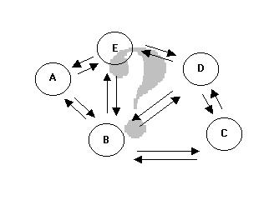
Figura 1.1 – Problema Caixeiro Viajante.

Formulação do PCV
(UFRGS, 2006). Suponha-se que uma empresa de fabricação de laticínios precisa distribuir seus produtos por cinco cidades de sua região U, V, X, Y, Z, e conforme os fatos, a saída se dá pela cidade U percorrendo todas as cidades até o retorno a cidade U. Precisa-se achar o caminho mais curto para visitar todas elas sem as repetir.
Então se tem n = 5;
Onde todas as combinações possíveis, ou seja, todas as rotas possíveis seriam as seguintes:
- UVXYZU
- UVXZYU
- UVZXYU
- UVZYXU
- UVYXZU
- UVYZXU
- UYVXZU
- UYVZXU
- UYXVZU
- UYXZVU
- UYZXVU
- UYZVXU
- UXVYZU
- UXVZYU
- UXZVYU
- UXZYVU
- UXYZVU
- UXYVZU
- UZVXYU
- UZVYXU
- UZYVXU
- UZYXVU
- UZXYVU
- UZXVYU
Pode-se notar que não foi difícil encontrar todas as rotas possíveis, bastando agora calcular suas distâncias e compará-las para se encontrar a que tem o caminho mais curto. Aparentemente não se teria problema ao resolver este tipo de problema, mas a questão é: e se o número de cidades fosse maior?

Complexidade computacional PCV
Para achar-se a quantidade total de rotas possíveis se poderia aplicar um cálculo fatorial, onde o total de rotas seria dado por: T = (n-1)!
Para exemplificar pode-se utilizar o problema descrito acima contendo cinco cidades, onde uma delas era o ponto de partida e retorno. Assim sobrariam quatro cidades, pois a origem e chegada não afetam no cálculo do problema. Então se tem uma notação fatorial conforme segue: 4 x 3 x 2 x 1 = 24.
Para um computador calcular o total destas rotas e ver qual o caminho mais curto entre elas seria relativamente simples e rápido. Como se trata de um cálculo fatorial o problema se agrava quando se precisa aumentar o número de cidades a percorrer. Pode-se exemplificar a seguinte questão partindo do seguinte pressuposto: Um computador que faz 1 bilhão de cálculos por segundo, levaria para calcular todas as rotas das 5 cidades o tempo aproximado de 0,0000001 segundos. Tempo insignificante para uma máquina. Contudo podemos ver na tabela 1.1 como se portaria a máquina, ou seja, o computador, tendo uma escala maior de cidades para resolver.
Pode-se perceber que à medida que se aumenta o número de cidades também aumenta o tempo computacional, tornando este tipo de problema inviável de tratar computacionalmente. Problemas desta magnitude, ou seja, quando não se alcança uma solução em tempo computacional aceitável, adota-se uma abordagem Heurística.
Tabela 1.1: Aumento no número de Cidades
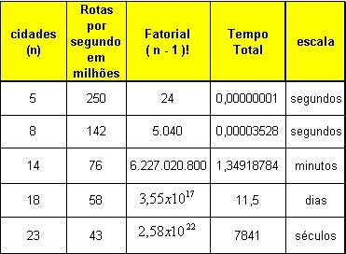
Fonte: (UFRGS, 2006)

PROBLEMA DE ROTEAMENTO DE VEÍCULOS
Conforme (NEVES, 2005) o PRV é uma generalização do problema do caixeiro viajante. Por ter uma aplicação prática e de grande contribuição para a resolução de problemas do cotidiano se tem pesquisado sobre este assunto. Devido a complexidade computacional do PRV ele é um problema de classe NP-Difícil, ou seja, não há algoritmo conhecido que resolva-o em tempo polinomial. (SIMAS, 2005). Este problema é pertinente a todo problema que envolva distribuição. Como por exemplo: correios, jornais, coleta do lixo, gás e outros.

Descrição do Problema
O PRV pode ser definido como a estruturação de um roteiro de entrega onde se almeja o custo mínimo para executá-lo. (BARBOSA, 2005).
“Um PRV consiste basicamente em estabelecer e organizar rotas ou itinerários eficientes para veículos realizarem entregas de mercadorias. Em outras palavras, dispomos de uma frota de k veículos idênticos ou não e desejamos atender um conjunto de n clientes, cada um com uma demanda específica. Todos os veículos devem partir e retornar a uma mesma origem (depósito) e cada cliente deve ser visitado uma única vez. O objetivo geral será minimizar o "custo total" de transporte no atendimento aos clientes, isto é, minimizar custos fixos, custos operacionais e o número de veículos envolvidos no transporte."(Wikipédia, 2006).
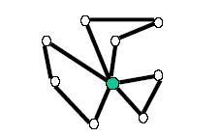
Figura 2.1 – Problema de Roteamento De Veículos
Fonte: (SIMAS, 2005)
Segundo (SIMAS, 2005), (BARBOSA,2005), (NEVES, 2005) e (ARAKAKI, 1998) o problema de roteamento de veículos pode ser descrito da seguinte forma:
Tem-se um conjunto de K veículos, sendo eles iguais ou não, e que necessitam atender a X clientes, onde para cada cliente existe uma necessidade S de demanda. Contudo cada veículo deve iniciar em uma rota partindo do depósito $v_{0}$ e retornando a ele, sem que sua capacidade Q máxima seja ultrapassada. Cada cliente pode ser atendido por um e somente um veículo. O roteiro deve ser formulado de tal forma que cada veículo atenda uma demanda de clientes sem violar as restrições da função objetivo.
Em (ARAKAKI, 1998) há um exemplo de uma solução para o PRV. Conforme figura 2.2 os clientes estão distribuídos geograficamente com suas demandas demarcadas entres parênteses.A capacidade de cada veículo é 10.
Soluções:
- Utilizou 6 veículos;
- Utilizou 5 veículos;
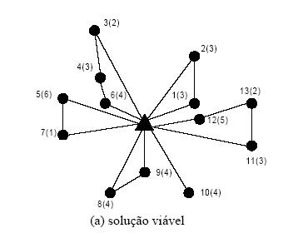
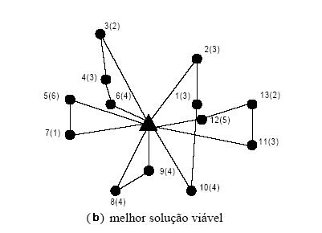
Figura 2.2 – Exemplo de Soluções PRV
Fonte: (ARAKAKI, 1998)

Extensões do PRV
Devido a grande contribuição de vários pesquisadores no assunto como (BODIN et al, 1983), (SOLOMON, 1987), entre outros, conseguiu-se adequar melhor o clássico PRV aos problemas reais, onde variáveis como o tempo de entrega, diversificação de veículos e múltiplos depósitos tornaram-se restrições do modelo dando maior refinamento ao problema.

Problema de Roteamento de Veículos com Janela de Tempo (PRVJT)
Segundo (OLIVEIRA et al, 2005), o PRVJT é uma extensão do clássico PRV. Sua denotação vem do inglês Vehicle Routing Problem with Time Window (Problema de Roteamento de Veículos com Janela de Tempo), cuja descrição de janela de tempo significa o tempo atribuído a prestação de serviço para cada cliente. (ARAKAKI, 1998) O PRVJT aborda a problemática do tempo de entrega para cada cliente, onde é estabelecido um horário para o recebimento da mercadoria para o mesmo. O veículo gasta um determinado tempo para atender cada cliente, e o tempo gasto neste serviço tem um início e fim. Caso veículo chegue antes do tempo determinado para iniciar o serviço no cliente, ele deve esperar até que o serviço inicie. Se acontecer o contrário, onde o tempo de término do serviço é ultrapassado, o veículo estará violando a restrição da janela de tempo. (OLIVEIRA et al, 2005)
(NEVES, 2004) Descreve o PRVJT como um veículo que tem um dado tempo de serviço $S_{i}$. Cada janela de tempo é dita como $[a_{i},b_{i}]$, o $a_{i}$ é o tempo de início mais cedo do serviço e o $b_{i}$ é o início mais tarde do serviço. Caso o veículo chegue em $a_{i}$ antes do previsto, ele deve esperar. Se chegar em $b_{i}$ mais tarde que o previsto ele viola a restrição de tempo.

Problema de Roteamento de Veículos com Frota Heterogênea (PRVFH)
Segundo (NEVES, 2004), o PRVFH é descrito na literatura como tendo-se uma frota de diferentes tipos de veículos com características diferentes. Como por exemplo a capacidade de carga. Este problema tem como objetivo otimizar rotas utilizando a otimização de frota.
“O Problema de Dimensionamento e Roteirização de uma Frota Heterogênea de Veículos consiste em definir simultaneamente as rotas e a composição da frota que minimizem o custo total de atendimento de um conjunto de pontos, compreendendo tanto os custos proporcionais às distâncias percorridas pelos veículos quanto os custos fixos dos veículos utilizados. Busca-se determinar qual a configuração ideal de veículos, em termos de tamanhos e frotas, bem como o roteiro de cada veículo, de forma a minimizar o custo total.” (OLIVEIRA, 2005).

Problema de Roteamento de Veículos com Divisão de Entrega (PRVDE)
Em (ARAKAKI, 1998), o PRVDE é descrito como uma relaxação na restrição do PRV clássico onde somente um veículo pode atender um determinado cliente. Este problema ocorre quando a demanda que o cliente necessita é maior que a capacidade do veículo que o atende.

Formulação Problema de Roteamento de veículos
Pode-se definir o PRV clássico como uma construção de um roteiro de entrega para uma demanda de clientes utilizando-se de uma frota de veículos específica, onde busca-se a minimização do cumprimento dos roteiros. Em (SIMAS, 2005 ), (BARBOSA, 2005) e (NEVES, 2004) a formulação matemática para o modelo é descrita da seguinte forma:
Para a formulação do modelo é necessário que se considere:
Variáveis de decisão $x_{\text{ijv}}$, tal que i e j = 1, 2, ..., n e v = 1, 2, ..., m, onde:
$x_{\text{ijv}}$= 1 caso o veículo v se desloque do cliente i para o j;
$x_{\text{ijv}}$= 0 caso não haja deslocamento.
Pode-se exemplificar essas considerações como: tendo-se uma matriz de n x n onde um veículo atende uma demanda de 5 clientes, para os pontos 1, 2, 3, 4 e 5 são formados os seguintes deslocamentos, supondo-se que o deslocamento inicie e termine no ponto 2:
$x_{(2,5)}$,$x_{(5,4)}$,$x_{(4,1)}$,$x_{(1,3)}$ e $x_{(3,2)}$. Vide figura 2.3.
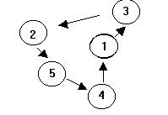
Figura 2.3 – Exemplo de deslocamento de Veículo

Para as variáveis de decisão na matriz n x n tem-se:
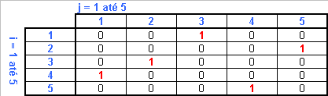
Figura 2.4 – Exemplo Variável de Decisão

Para as demais considerações tem-se:
v - Número de veículos;
$d_{i}$- Demanda do cliente i;
$c_{\text{ijv}}$- Custo do deslocamento do veículo v do cliente i para o cliente j;
$Q_{v}$- Capacidade do veículo v;
$l_{\text{iv}}$- Tempo de serviço do veículo v para o cliente i;
$t_{\text{ijv}}$- Tempo de viagem do veículo v do cliente i para o cliente j;
$T_{v}$- Tempo máximo de viagem do veículo v.
Minimizar $\sum_{i=1}^{n}{\sum_{j=1}^{n}{\sum_{v=1}^{m}{c_{\text{ijv}}x_{\text{ijv}}}}}$ (1.0)
Sujeito a:
$\sum_{v=1}^{m}{\sum_{i=1}^{n}{x_{\text{ijv}}}}=1$, para todo j = 1, 2, ... , n (1.1)
$\sum_{v=1}^{m}{\sum_{j=1}^{n}{x_{\text{jiv}}}}=1$, para todo i = 1, 2, ... , n (1.2)
$\sum_{i=1}^{n}{x_{\text{irv}}−\sum_{j=1}^{n}{x_{\text{rjv}}}}=0$, para todo v = 1, 2, ..., m; r = 0 , 1, 2, ..., n (1.3)
$\sum_{j=1}^{n}{x_{1\text{jv}}}≤1$, para todo v = 1, 2, ..., m; (1.4)
$\sum_{i=1}^{n}{x_{i1v}}≤1$, para todo v = 1, 2 , ..., m; (1.5)
$\sum_{i=1}^{n}{d_{i}}\left(\sum_{j=1}^{n}{x_{\text{ijv}}}\right)≤Q_{v}$, para todo v = 1, 2 , ..., m; (1.6)
$\sum_{i=1}^{n}{l_{\text{iv}}}\sum_{j=1}^{n}{x_{\text{ijv}}}+\sum_{i=1}^{n}{\sum_{j=1}^{n}{t_{\text{ijv}}}x_{\text{ijv}}}≤T_{v}$, para todo v = 1, 2, ..., m; (1.7)
$x_{\text{ijv}}$ = 0 ou 1 para todo i, j, v (1.8)
A função objetivo é dada pela fórmula (1.0). As restrições (1.1) e (1.2) garantem que o veículo v chegue e saia do ponto j, somente uma vez. A restrição (1.3) garante que o veículo v seja o mesmo que chega e sai do ponto r. A (1.4) e (1.5) garante que o veículo v saia e retorne ao depósito. A restrição da capacidade de cada veículo está garantida pela fórmula (1.6). A restrição (1.7) representa o tempo total de viagem do veículo v.
Para a formulação da janela de tempo onde necessita-se de um limite de tempo para a entrega ao cliente, atribuem-se limites superiores e inferiores para determinar a saída e chegada do veíulo. Conforme (BARBOSA, 2005) para esta formulação considera-se que o momento da chegada do veículo v ao ponto j, é dado por $w_{j}$.
Onde:
$w_{j}$ - instante de chegada do veículo v ao ponto j;
$w_{i}$ - instante de chegada do veículo v ao ponto i;
$a_{j}$- tempo de chegada mais cedo no ponto j;
$b_{j}$- tempo de chegada mais tarde no ponto j
Dada a formulação:
$w_{j}=\sum_{v=1}^{m}{\sum_{i=0}^{n}{\left(w_{i}+l_{\text{iv}}+t_{\text{ijv}}\right)x_{\text{ij}}v}}$, para todo j = 1, ..., n (2.0)
$a_{j}≤w_{j}≤b_{j}$, $w_{1}=0$ (2.1)
Para a restrição (2.0) tem-se um tempo de chegada no ponto i dado por $w_{i}$, agregado ao tempo de serviço do veículo v no ponto i, dado por $l_{\text{iv}}$, mais o tempo de deslocamento do ponto i para j, dado por $t_{\text{ijv}}$. Este somatório identifica o tempo de chegada no ponto j, dado por $w_{j}$. A restrição (2.1) garante a integridade da janela de tempo.

TÉCNICAS PARA RESOLUÇÃO DO PRV
Neste capítulo se abordará algumas técnicas utilizadas para a resolução do problema de roteamento de veículos.

Branch and Bound
A utilização de um método exato apresenta bons resultados em fator de tempo computacional quando utilizado em pequenos problemas, ou seja, de no máximo 50 clientes ou cidades. (ARAKAKI, 1998). Um algoritmo utilizado em métodos exatos é o algoritmo de Branch and Bound.
Este método também é chamado de busca em árvore direta, que consiste em construir rotas para os veículos através de uma árvore de branch and bound. Seu princípio é baseado em dividir o conjunto de soluções viáveis, em subconjuntos sem interseções entre si, estes são selecionados calculando-se os limites superiores e inferiores para cada subconjunto. E através de restrições pré-estabelecidas alguns subconjuntos são eliminados. (LACHTERMACHER, 2002)
Este algoritmo funciona da seguinte forma: Cada nó da árvore corresponde a uma única rota para um único veículo. Para gerar as ramificações cada nó recebe uma lista de clientes i. A escolha do cliente i se deve ao fator de minimização da distância. O algoritmo rastreia as ramificações procurando violação nas restrições. (ARAKAKI, 1998).
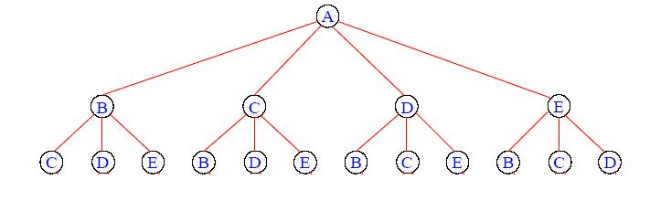
Figura 3.1 – Árvore de Branch and bound

Busca Tabu
A meta-heurística BT segundo (GLAZAR, 2000) tem sua aplicabilidade há aproximados 20 anos. Vários pesquisadores contribuíram para o desenvolvimento deste, tais como, Glover (1986), Hansen (1986), Werra e Hertz (1989) entre outros.
“A palavra “tabu” sugere algo proibído, ou pelo menos inibido”(CORRÊA, 2000).
A BT tem sua aplicação em problemas de natureza combinatória. Como, por exemplo:
  - Balanceamento de canais de comunicação;
  - Projeto de circuitos integrados;
  - Problema do caixeiro viajante;
  - Problema de roteamento de veículos e outros.

Conceito Busca Tabu
Conforme (ARAKAKI, 1998), (GLAZAR, 2000) e (BARBOSA, 2005) a meta-heurística BT pode ser descrita como uma técnica iterativa que, a partir de uma solução inicial, busca outras soluções utilizando-se de seqüências de movimentos. Esta técnica utiliza-se da exploração do histórico de cada solução como parâmetro para analisar e gerar soluções novas.
“A BT possui como filosofia, desenvolver e explorar um conjunto de princípios de buscas inteligentes para a solução de um problema, utilizando a memória flexível como elemento básico, a qual cria estruturas que permitem explorar eficientemente a história de cada solução intermediária.” (BARBOSA, 2005)
Esta técnica é composta por vários princípios como:
  - A estrutura da vizinhança;
  - Atributos tabu;
  - Período tabu;
  - Critérios de aspiração.
Conforme (GLAZAR, 2000) a estruturação da Busca Tabu baseia-se em uma busca local, onde se busca a melhor solução a cada iteração. Em (BARBOSA, 2005) e (GLAZAR, 2000) há um esboço dos passos de um procedimento de busca local.
Heurística de Busca Local
- Gere solução inicial viável x
- parar = falso
- Enquanto
  - gere V {vizinhança}
  - min f(x’) tal que x’ $∈$V
  - Se f(x’) f(x) Então parar = verdadeiro Senão x = x’

A Estrutura da Vizinhança
A vizinhança gerada é estruturada em forma de uma lista L, chamada de Lista Tabu. Nela estão as L soluções recentes visitadas.

Atributos Tabu
Os atributos tabu ou de movimento, ocorrem quando existe mudança da solução x para x’, onde as características da solução x são alteradas. Os atributos tabu geralmente previnem que não se vá a um local já visitado. (GLAZAR, 2000).

Períodos Tabu
Períodos tabu são períodos em que a movimentação é proibida por um determinado número de iterações. Isto servirá para que um elemento, ao entrar em uma lista tabu, não seja visitado novamente por um determinado período de iterações. (ARAKAKI, 1998) e (GLAZAR, 2000).

Critérios de Aspiração
Critério de aspiração permite que um movimento tabu seja visitado caso gere uma solução melhor que a melhor encontrada. (BARBOSA, 2005).

Algoritmo Busca Tabu
Segundo (GLAZAR, 2000) o algoritmo é estruturado da seguinte forma:
Para condição de parada tem-se:
  - $N(H,x)=$0, ou seja, quando não há mais movimentos;
  - k é o número máximo de iterações permitidas;
  - O número de iterações executadas, sem que haja uma melhora da função objetivo, é maior que o número pré-determinado.
ALGORITMO
- Inicialização
$x∗∞$; {x* é a melhor solução obtida até o momento}
k = 0; {contador do número de iterações}
H = 0; {História vazia}
- Obtenha uma solução inicial $x∈X$;
- Enquanto condição de parar não for satisfeita, faça
K = k +1;
gere $V∗⊆N(H,x)$;
Selecione o melhor $x'∈V∗$ que minimiza f(H,x) ou que atenda aos critérios de aspiração;
$x=x'$;
Se $f(x)<f(x∗)$
então x*=x;
Atualize H;
Fim enquanto

Busca Tabu Aplicado ao PRV
Em (GLAZAR, 2000), sugere-se que, para aplicação da BT ao PRV, sejam definidas as seguintes características:
  - Geração da vizinhança;
  - Definição de movimento e seus atributos;
  - Restrições tabu;
  - Estrutura e tamanho da lista tabu;
  - Oscilação estratégica.

Vizinhança e Movimento
Para a geração da vizinhança, os movimentos mais utilizados são o 2-opt, OR-opt e λ-trocas, que serão discutidos a seguir. Para a escolha do melhor movimento pode-se utilizar duas estratégias: a 1ª estratégia é a da melhor diminuição: esta avalia todas as soluções e escolhe a que gera melhor diminuição na função objetivo; a 2ª estratégia é a da primeira diminuição: escolhe-se a primeira que gere diminuição na função objetivo.

Movimento k-opt
Proposta por (LIN, 1965) para o PCV, o movimento k-opt é uma heurística de troca de arestas dentro da mesma rota. Dentro de uma rota cada ponto é unido por k ligações (ver figura 3.2). Para o PRV este movimento é utilizado em processos de pós-otimização, justamente por ser um movimento de troca dentro da mesma rota.
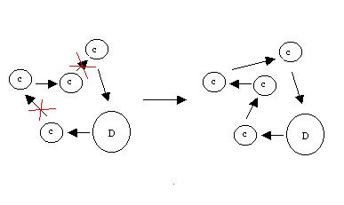
Figura 3.2 – Movimento 2-opt

Para o PRV foi adaptado este movimento, assim denominando 2-opt*, (POTIVIT e ROUSSEAU, 1995), onde a troca de aresta se dá inter-rotas. Ver figura 3.3.
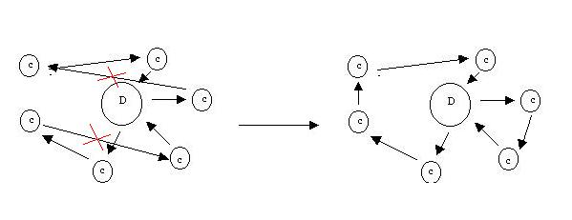
Figura 3.3 – Movimento 2-opt*

Quanto maior o k, maior o número de combinações a pesquisar, tornando assim o processo mais lento. Normalmente os valores de k mais utilizados variam entre 2 e 3. (GLAZAR, 2000).

Movimento λ-trocas
Este movimento foi proposto por (OSMAN, 1993), e consiste na troca de subconjuntos de rotas. Para o exemplo onde λ=1 existem dois processos para geração da vizinhança:
  - Processo Shift: é representado pelos operadores (0,1) e (1,0). Este processo transfere um cliente de uma rota para outra, conforme figura 3.4
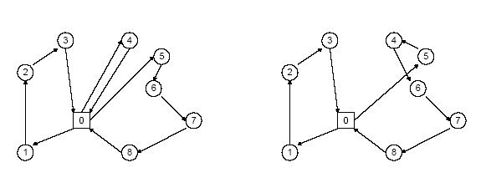
Figura 3.4 – Processo shift (1,0)
Fonte: (GLAZAR, 2000)
  - Processo Trocas: representado pelo operador (1,1). Para este, os clientes são trocados entre rotas. Ver figura 3.5.
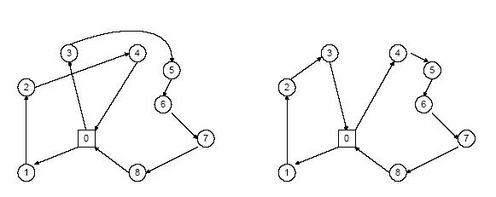
Figura 3.5 – Processo Trocas (1,1)
Fonte: (GLAZAR, 2000)

Restrições Tabu
Hjorring (1995) fez um estudo para avaliar vários tipos de restrições e atributos. Neste estudo i é definido como o cliente a ser movido, e I(i) é o índice da rota contendo o cliente i. O cliente anterior a i é defino como $s^{−1}(i)$ e o posterior como $s(i)$. O conjunto de clientes de uma mesma rota, mais dois clientes que circundam a vizinhança de i e não pertencem a sua rota, tem sua definição por $R(i)$. Vide tabela 3.1.

Tabela 3.1: Tabela de Restrições e Atributos
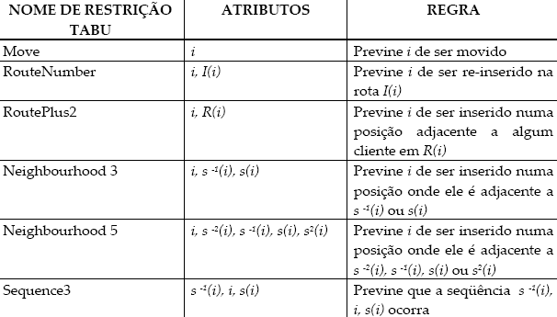
Fonte: (HJORRING, 1995)

Tamanho da lista Tabu
Segundo (GLAZAR, 2000) muito pesquisadores estimam empiricamente um valor de 7 para o tamanho da lista. Em alguns estudos como o de Osman (2003), é estimado o tamanho da lista através de cálculos em função do número de clientes e número de veículos. Também no estudo de Hjorring (1995), são testados valores para o tamanho da lista de acordo com a proporção do tamanho do problema. Como não há regra matematicamente comprovada, fazem-se necessários alguns testes com variação nestes valores. Isto servirá para se ter uma melhor noção do tamanho da lista.

Oscilação Estratégica
É uma forma de manipulação da função objetivo, onde, através de penalidades e incentivos, consegue-se uma maior flexibilidade. Sua utilização no PRV seria um método para relaxar uma ou algumas restrições do problema, ou seja, aceitar momentaneamente uma restrição proibitiva sempre penalizando o excesso, como, por exemplo, a capacidade de carga e tamanho máximo. (GLAZAR, 2000).

Exemplo de utilização da BT ao PRV
Uma implementação de BT ao PRV foi dada por Osman (2003), utilizando o mecanismo de λ-trocas, como λ=2, também combinado com movimentos 2-opt, re-inserção de arestas em diferentes rotas e troca de arestas em duas rotas. Para gerar a lista de candidatos o movimento 1-troca foi utilizado. Os resultados obtidos foram um pouco melhores para problemas com restrições de capacidade e tempo.

Algoritmos Genéticos
A meta-heurística Algoritmo Genético (AG) utiliza conceitos biológicos propostos por Darwin como o processo evolutivo das espécies. John Holland (1975) iniciou estudos dos AGs aplicados a processos de otimização de funções, onde utilizou algumas operações semelhantes ao processo biológico para preservar informações de vital importância para a solução do problema (ARAKAKI, 1998), (DALBONI, 2003), (COSTA, 2005) e outros.

Descrição dos AGs
Segundo (GREFENSTETTE, 1986) os AGs são procedimentos iterativos que retêm uma população de indivíduos que representam as possíveis soluções para determinado problema. Os mesmos passam a cada iteração por uma avaliação que julga o quão aptos são para oferecer uma melhora na solução. Conforme avaliados os indivíduos, alguns são selecionados de acordo com regras probabilísticas, para passar por um processo reprodutivo. Após um número de gerações, de acordo com um critério de parada do algoritmo, o indivíduo com melhor aptidão até o momento será uma possível solução para o problema.
“Um algoritmo genético (AG) é uma técnica de procura utilizada na ciência da computação para achar soluções aproximadas em problemas de otimização e busca. Algoritmos genéticos são uma classe particular de algoritmos evolutivos que usam técnicas inspiradas pela biologia evolutiva como hereditariedade, mutação, seleção natural e recombinação (ou crossing over). Algoritmos genéticos são implementados como uma simulação de computador em que uma população de representações abstratas de solução é selecionada em busca de soluções melhores. A evolução geralmente se inicia a partir de um conjunto de soluções criado aleatoriamente e é realizada através de gerações. A cada geração, a adaptação de cada solução na população é avaliada, alguns indivíduos são selecionados para a próxima geração, e recombinados ou mutados para formar uma nova população. A nova população então é utilizada como entrada para a próxima iteração do algoritmo.” (Wikipédia, 2006).
Segundo (SILVA, 2004) uma iteração de um AG pode ser descrita conforme segue: dada uma população P(r) de uma iteração r, onde cada solução é avaliada conforme sua qualidade. A nova população P(r+1) da iteração r+1 é gerada através de duas etapas. Primeiro indivíduos P(r) servirão como pais para produzirem a próxima geração P(r+1). Em seguida os pais passam pela fase de cruzamento, isto é, servirão para produzir filhos que constituirão uma nova população P(r+1). Mutações podem ser realizadas com uma certa probabilidade. Conforme figura 3.6 uma generalização do algoritmo genético pode ser esquematizada.
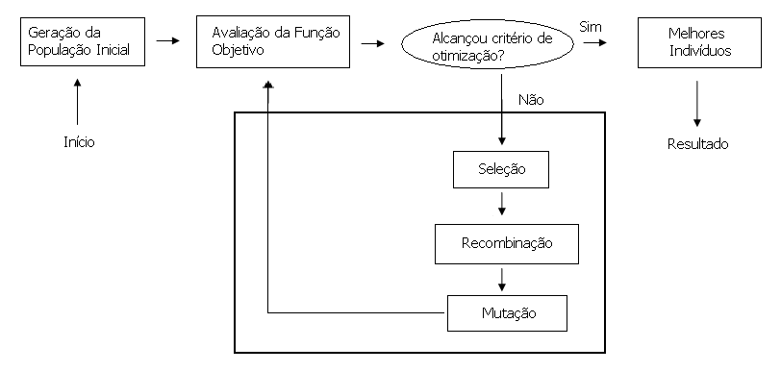
Figura 3.6 – Esquema Algoritmo Genético
Fonte: (SILVA, 2004)

Elementos dos Algoritmos Genéticos
Segundo (NUNES, 1998), (DALBONI, 2003), (COSTA, 2005) e outros, os AGs são compostos pelos seguintes elementos.
“Na maioria dos AGs assume-se que cada indivíduo seja constituído de um único cromossomo, razão pela qual é comum usarem-se os termos “indivíduo” e “cromossomo” indistintamente em trabalhos científicos e livros texto” (TANOMARU, 1995, apud COSTA, 2005).

Representação Genética
Para a representação genética segundo (NUNES, 1998) utiliza-se usualmente a representação binária. Representados por 0 ou 1, os mesmos indicam presença ou ausência de características do indivíduo. Assim uma cadeia 0110011, também denominada de cromossomo, poderia ser uma solução.

População Inicial
A população inicial é gerada desde o processo mais simples, aleatoriamente, até a mais elaborada. Independente do processo de geração, a população inicial geralmente é formada por soluções viáveis (DALBONI, 2003).

Função de Aptidão
A função de aptidão ou avaliação segundo (DALBONI, 2003), (SILVA, 2004) e (COSTA, 2005) é a forma de avaliar um determinado indivíduo quanto ao grau de aptidão que apresenta diante do problema. A mediada que o algoritmo é executado cada indivíduo da população recebe uma nota ou índice, que representa seu nível de qualificação. Os indivíduos com maior grau de aptidão terão maiores chances de serem selecionados.

Seleção
Segundo (NUNES, 1998) e (COSTA, 2005) nesta fase o objetivo principal é selecionar os indivíduos mais aptos para a geração de uma nova população. Para que isto ocorra o método mais utilizado é o método probabilístico, ou seja, o da seleção da roleta.
Assim sendo, a probabilidade de $p_{i}$do i-ésimo indivíduo ser selecionado é proporcional à sua aptidão.
Dada a formula: $p_{i}=\frac{f_{i}}{\sum_{j=1}^{n}{f_{j}}}$
Onde:
f = é a função de aptidão;
n = é o tamanho da população.

Recombinação
Nesta fase são gerados os novos indivíduos (filhos) através dos indivíduos previamente selecionados (pais). Este processo se dá através de estruturas conhecidas como operadores de reprodução, cujos mais conhecidos são: o de mutação e troca (crossover) (DALBONI, 2003).

Operadores de Reprodução
Crossover: gera novos indivíduos a partir de recombinação de parte de dois pais (cromossomos) diferentes. Em (COSTA, 2005) há uma representação crossover de um ponto entre as partes (alelos) 4 e 5 dos cromossomos.
$p_{1}$: 1111 1111
$p_{2}$ : 0000 0000
crossover
$f_{1}$: 1111 0000
$f_{2}$: 0000 1111
Mutação: consiste em inverter um alelo escolhido no indivíduo. Isto servirá para inserir novas soluções. E também para se proteger de perda de informação genética, recorrente de recombinações (COSTA, 2005).
Exemplo:
$p_{1}$: 1111 1 1111
$f_{1}$: 1111 0 1111
Uma sugestão de (LOPES, 1996) seria que a taxa de mutação seja mantida baixa, para evitar que o algoritmo não seja uma busca aleatória e que não influencie os demais operadores. Também não poderá ser muito baixa, pois poderia ocasionar a impossibilidade de recuperar informações perdidas provenientes de recombinações.
A taxa de mutação também tem um importante impacto sobre a busca da solução de um algoritmo evolutivo. Se a taxa de mutação for elevada, a busca pode tornar-se excessivamente aleatória. Caso contrário, corremos o risco de depararmos com uma convergência prematura, ou seja, a busca pode ficar estagnada num ótimo local ainda distante de um ótimo global (DALBONI, 2003)

Algoritmo AG Básico
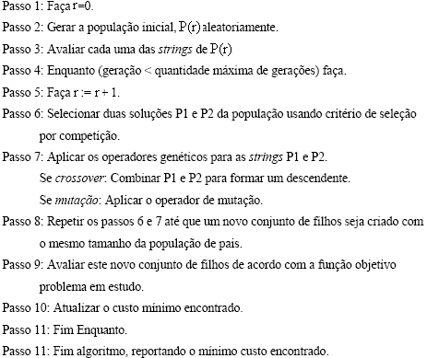
Figura 3.7 – Algoritmo AG Básico
Fonte: (SILVA, 2004).

Aplicação do AG ao PRV
Para a aplicação ao PRV utilizando-se AG inicialmente se encontram algumas dificuldades. Como por exemplo, a codificação de seus parâmetros, uma vez que este tipo de abordagem não é natural para este tipo de problema. (ARAKAKI, 1998).
Em (COSTA, 2005) há uma representação desta abordagem aplicada ao PRV. E nesta faz-se referência ao indivíduo com vários cromossomos como possível solução para o problema.

Representação do Indivíduo
A codificação utilizada para a geração dos indivíduos foi a binária onde seus alelos assumem valores de 0 ou 1 como segue:
, i = (1,2,...,n)
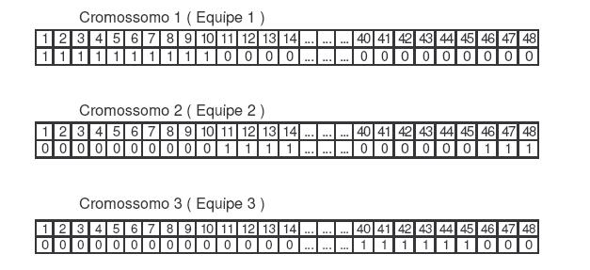
Alelo(i)={ | 1 se a rota de leitura i é atendida pelo veículo j
Alelo(i)={ | 0 caso contrário
Figura 3.8 – Exemplo de Indivíduo para o AG
Fonte: (COSTA, 2005).
Na figura 3.8 exibe-se um indivíduo que para uma simulação poderia ser utilizado como solução inicial, onde cada rota seria atendida por uma única equipe, ou seja, veículo. Sendo o alelo(i) = 1 em apenas um cromossomo do indivíduo, para i = (1,2,...,48).

Geração da Solução Inicial
Para geração da solução inicial utilizou-se uma heurística que gera m soluções viáveis e escolhe a com melhor fitness (ver tópico abaixo). O indivíduo só é aceito se respeitar algumas características impostas, como por exemplo, uma rota deve ser atendida por somente um veículo, o tempo de atendimento do veículo deve estar dentro do aceitável e etc.

Função de Aptidão (fitness)
A função de aptidão é dada pelo somatório das distâncias dentre os pontos de uma mesma rota.

Operadores genéticos
Os indivíduos com melhores fitness são aceitos para a reprodução, onde nesta são aplicados os operadores genéticos. Utilizou-se para esta abordagem os operadores de crossover e mutação.

- Para a mutação é escolhida uma rota qualquer do indivíduo, onde todos os pontos desta rota são testados em todos os pontos de outras rotas. Ver figura 3.9.
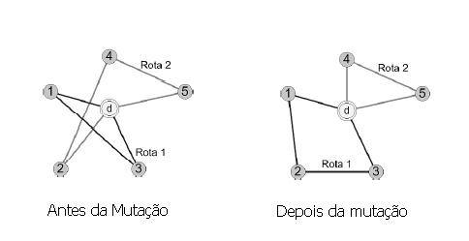
Figura 3.9 – Mutação Indivíduo
Fonte: (OLIVEIRA, 2005).
- Para o crossover são escolhidos pontos para troca, mas este processo não garante uma geração de filhos potenciais. Devido a isto, no momento da avaliação da nova população, este pode ser impedido.

Avaliação da População
Para aceitação do indivíduo após a aplicação de algum operador genético, o mesmo deve obter uma função de fitness menor que a do indivíduo atual.

Critério de Parada
Encerra-se o algoritmo quando ele alcançar o número de iterações definidas ou algum critério de avaliação for alcançado.

Exemplo de utilização de AG ao PRV
Segundo (ARAKAKI, 1998) Thangiah et al.(1991) propuseram um sistema de AG para resolver o PRV. Seu sistema consiste em dois módulos, um módulo de agrupamento global que atribui clientes aos veículos e outro módulo que faz uma otimização local das rotas.
Inicialmente, os clientes são divididos em setores. A cada cliente é atribuído um ângulo em coordenadas polares, de maneira que a diferença angular entre dois clientes adjacentes seja igual. Cada cliente é atribuído a um determinado agrupamento de acordo com seu ângulo. Ver figura 3.10.
O AG é utilizado para encontrar a melhor configuração de ângulos. Durante o processo cada cromossomo representa um conjunto de ângulos. A população inicial é gerada aleatoriamente e a função de avaliação é o custo total das rotas dos agrupamentos formados a partir do conjunto de ângulos procedidos dos cromossomos. Foram utilizados operadores de cruzamentos tradicionais. Assim os clientes são particionados de acordo com seus ângulos e as rotas são determinadas por uma heurística do mais barato.
O modulo de otimização de rotas busca otimizar a solução através de trocas de clientes dentro e entre agrupamentos.
Esta abordagem apresentou um redução média de 3,9% no tamanho da frota e 4,4% na distância percorrida pelos veículos para 56 problemas.
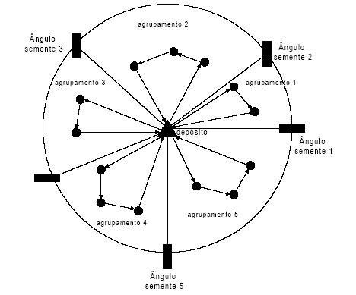
Figura 3.10 – Divisão de clientes utilizando ângulos
Fonte: Thangiah et al. (1991).

Outras Técnicas
Na literatura também se encontram outras técnicas, que serão abordadas sucintamente por conveniência do autor. Caso as mesmas se tornem pertinentes ao longo do desenvolvimento deste trabalho, serão retomadas, assim como as técnicas já relatadas.

Meta-Heurística GRASP
O termo GRASP (Greedy Random Adaptative Search Procedures) significa Procedimento de Busca Adaptativa Aleatória e Gulosa, desenvolvida por (FEO E RESENDE, 1995). É um procedimento de busca iterativa de duas fases. Uma fase de construção e uma fase de busca local.
Na fase de Construção os elementos são inseridos um a um, criando-se uma solução viável através da aleatoriedade e de um mecanismo guloso, ou seja, este faz amostragens das soluções limitando-as por critérios de otimização, criando assim uma Lista de Candidatos. Na fase de Melhoria um algoritmo de busca local é executado para procurar ótimos locais por toda solução inicial gerada (ARAKAKI, 1998).
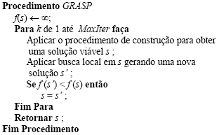
Figura 3.11 – Algoritmo GRASP
Fonte: (CHAVES, 2003)

Meta-Heurística Simulated Annealing
Proposto por Kirkpatrick et al. (1983) esta meta-heurística utiliza-se de técnicas de busca local probabilística, conceituada sobre a termodinâmica. Esta simula o resfriamento de átomos aquecidos, onde inicialmente parte de uma solução inicial buscando a cada iteração um vizinho s’ de solução s (NEVES, 2004).
A cada geração de uma solução s’ para uma s é avaliada conforme a função objetivo. Se s’ for melhor que s então s’ é aceito como nova solução. Se não for, mesmo assim ela poderá ser aceita, com um fator regulador, que adequa a probabilidade de aceitação de uma solução de pior custo (NEVES, 2004).
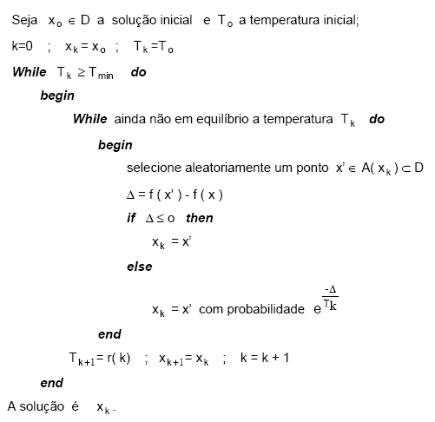
Figura 3.12 – Algoritmo Simulated Anneling
Fonte: (NUNES, 1998)

estudo de caso
Para este trabalho uma empresa jornalística situada na região sul do país foi escolhida como estudo de caso. Para proteger a fonte não se fará referências a ela e nem tampouco será relatada sua localização e área de atuação.
O objetivo da utilização deste tipo de empresa será para analisar sua distribuição e, se possível, otimizá-la.

Distribuição de Jornais
A distribuição de jornais ocorre da seguinte forma. Inicialmente os jornais saem da rotativa para o empacotamento e rotulação. Estes dois servem como identificação de quantidade e destino para cada pacote. A razão de os jornais serem empacotados, ou seja, agrupados, se dá em função da fase inicial da distribuição dos jornais. Nesta fase os jornais são expedidos via transportadores específicos para seu primeiro destino que é o Agente Distribuidor. Ele é o encarregado da entrega ao cliente final, ou seja, o Agente Distribuidor é o responsável pela segunda parte da distribuição. A figura 4.1 mostra um esboço da distribuição.
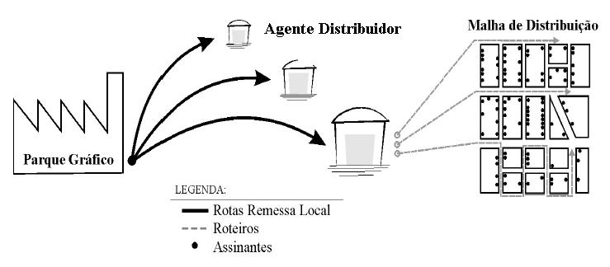
Figura 4.1 – Distribuição
Fonte: adaptado de (PICARD e BRODY, 1977)

O presente trabalho consiste em avaliar os roteiros de entrega entre o Parque Gráfico e os Agentes Distribuidores, visando minimizar custos de distribuição através da minimização da distância total percorrida. Contudo, há um volume expressivo de dados que envolvem esta tarefa, de forma que estes dados estão na forma bruta, precisando ser lapidados e filtrados para se poder trabalhá-los. Para melhor avaliar a distribuição será montado um cenário que servirá de base para testes. Nos próximos tópicos irá se descrever cada uma das etapas percorridas para a montagem do cenário.

Coleta de Dados
Primeiramente para iniciar a coleta se utilizou como base a relação atual (existente antes deste estudo) de roteiros de entrega, onde nele encontram-se todas as informações de quantidade, identificação e destino de cada pacote a ser entregue. Estas informações são fundamentais para a montagem do cenário, pois nele estão todos os pontos de entrega e suas respectivas quantidades. Contudo, para esta informação poder ser utilizada se fará necessário uma codificação em cima destes dados. Pois tão somente os endereços de entrega não são parâmetros para poder-se avaliar algo, mas sim suas distâncias relativas a todos os outros pontos da malha de distribuição. Assim como o endereço, que é uma informação que precisa ser trabalhada, existem outras que serão discutidas a seguir.

Mapeamento dos dados
De posse de todos os endereços o mapeamento se deu em duas etapas. Na primeira etapa se plotou em mapas todos os endereços conhecidos. Para que isto ocorresse se fez necessário a utilização de sites como o “Terra Mapas” (http://mapas.terra.com.br) e o “apontador” (www.apontador.com.br), que identifica um roteiro entre dois pontos previamente estabelecidos. Na verdade, este não foi utilizado para obtenção de roteiros, mas sim como uma forma de identificar a localização em mapas. Outra ferramenta utilizada foi o Google Earth, (http://maps.google.com) onde foram identificados todos os endereços e suas posições geográficas, através de suas coordenadas geográficas ou geodésicas (latitude e longitude). A utilização das coordenadas geográficas dará um maior grau de precisão. Com isso se alcançarão resultados mais significativos ao decorrer da pesquisa. As figuras 4.2 e 4.3 mostram estes processos.
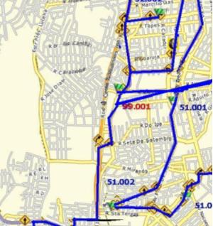
Figura 4.2 – Mapeamento de Endereços
Fonte: (www.apontador.com.br, 2007)

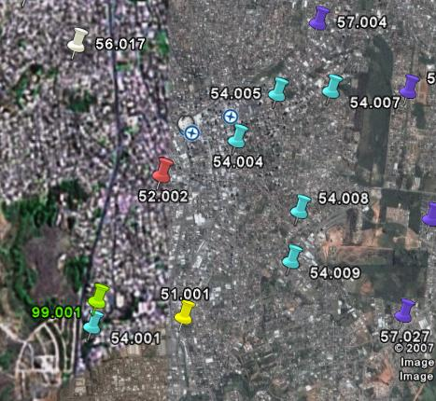
Figura 4.3 – Mapeamento Geográfico
Fonte: (http://maps.google.com, 2007)
De posse de todos os pontos mapeados geograficamente, parte-se para a conversão deste em um plano cartesiano. Para que isto seja feito, deve-se converter as coordenadas geodésicas em cartesianas: coordenadas geodésicas são dadas em latitudes e longitudes, sendo referências para localização global e cartesianas se referem a distâncias métricas a partir de determinada referência. Para que se possa usar este tipo de dado deve-se colocar em coordenadas planas UTM (Universal Transversal de Mercator), conforme exemplificado na tabela abaixo.
Tabela 4.1: Conversão Geodésica para UTM
Geodésica |  | UTM
LATITUDE | LONGITUDE | N (Norte) | E (Leste)
29°44'46.12"S | 51° 4'10.90"W | 1704033,082 | 203004,4066
Tendo-se todas as coordenadas codificadas o próximo passo será de determinar as distâncias.

Distâncias
Para o propósito da análise e validação dos dados neste estudo de caso, as distâncias serão consideradas geograficamente sobre uma superfície plana, pois para determinar as distâncias viárias se necessitaria de maior dispêndio de tempo e recursos, ficando este refinamento como sugestão para melhoria futura do presente trabalho. Se optou também por utilizar as distâncias euclidianas, a saber, a distância euclidiana entre dois pontos é a raiz quadrada da soma dos quadrados das diferenças de valores para cada coordenada cartesiana, sendo dada pela formulação $\sqrt{(x2−x1)^{2}+(y2−y1)^{2}}$.

Demandas
As demandas são expressas em unidades. Para determinar a quantidade de cada ponto foi feita uma média, pois há variações entre as demandas para diferentes dias.

Veículos
Os veículos disponíveis para o transporte não são iguais, ou seja, a frota é heterogênea, porém a capacidade deles é semelhante. Optou-se por usar uma frota homogênea por ser um facilitador. Esta opção também pode ser refinada em estudos futuros, apesar de que as possíveis diferenças devam ser praticamente irrelevantes.

Janela Tempo
Para este trabalho não será utilizada janela de tempo. O motivo disto se dá pelo mesmo do item 4.2.2, onde, ao se registrar todas as distâncias, também se registrariam as suas respectivas janelas de tempo. Este é outro tópico que servirá como referência para futuros trabalhos.

Cenário Real
Após a coleta de dados e todo o refinamento montou-se uma estrutura, que se chamará ao longo do trabalho como cenário real, que é hoje utilizado pela empresa jornalística para suas entregas. Este cenário é composto de um roteiro de 95 (noventa e cinco) pontos, sendo que 1 (um) deles é o depósito e outros 94 (noventa e quatro) pontos são de distribuição. Sua frota conta com 12 (doze) veículos no total. Cada veículo assumirá uma capacidade máxima de 6.000 unidades. Os 94 pontos do cenário real estão distribuídos em 12 (doze) rotas, uma para cada veículo, admitindo-se que cada veículo saia e volte para o depósito ao final de cada rota. Para esta estrutura alcançou-se a distância total de 1.071,62 km. A figura 4.4 demonstra graficamente o cenário.
Figura 4.4 – Cenário Real
O objetivo deste trabalho consiste em minimizar o total da distância percorrida e, para que isto aconteça, será aplicada esta base sobre os softwares de otimização.

SOFTWAREs DE OTIMIZAÇÃO
Para este tipo de problema pode-se utilizar dois tipos de softwares: um baseado em algoritmos que buscam resultados exatos, ou seja, ótimos e o outro baseado em heurísticas, cujo resultado se apresenta de forma aproximada ao ótimo com um tempo computacional aceitável.
A razão de se optar entre um e outro se dá pelo tamanho do problema. Este tamanho é definido pela quantidade de variáveis do problema. Softwares que se utilizam de algoritmos exatos, almejam a solução ótima e, para isso ocorrer, é necessário processar todas as possíveis posições. À medida que se aumenta o problema, maior é a quantidade de posições a calcular, e se tem, conseqüentemente um aumento no tempo de processamento. Dependendo do problema a obtenção da solução ótima se torna inviável. Não por não ser possível encontrá-la, mas por não se ter uma solução em um tempo razoável de processamento. (UFRGS, 2006).
No caso em estudo, a quantidade de pontos a serem visitados exemplifica esta afirmação, ou seja, a cada local a mais que se acrescenta ao problema, se tem um aumento exponencial do tempo de processamento. (UFRGS, 2006).
Para estes tipos de problemas geralmente são utilizados softwares baseados em heurísticas, cuja premissa é encontrar uma boa solução, próxima à ótima, em um tempo aceitável.
Estas afirmações serão comprovadas através de testes utilizando um software baseado em algoritmos exatos, o Lingo 8.0 e um software baseado em heurísticas, o HeuristicLab, que serão discutidos nos tópicos a seguir. A justificativa da escolha destes softwares se dá pela razão de testar um método exato e um heurístico. E isto será útil para validar o estudo feito até o momento.

Software LINGO
O LINGO (Language for Interactive General Optimizer) é um software comercial que foi desenvolvido pela empresa LINDO Systems Inc. Utiliza algoritmos próprios para programação linear, programação linear inteira, programação não-linear, entre outros, para resolver problemas de otimização. (LINGO, 1999 apud MARQUES, 2003)
Conforme (MARQUES, 2003), pode-se resolver um determinado problema após tê-lo formulado matematicamente, utilizando o Lingo, de três formas:
- Diretamente no editor do Lingo;
- Através de um programa em uma linguagem qualquer onde se possa chamar o executável do Lingo;
- Ou então através de chamadas de uma DDL (Dynamic Linked Library). Com este tipo de chamada continua sendo necessária a criação do arquivo com o problema, como, por exemplo, em planilhas do Excel, porém, a chamada de rotina é mais rápida e a interface do Lingo não aparece na tela, o que pode facilitar as implementações comerciais.

Comandos básicos
- @ SUM – igual ao somatório;
- @ FOR – para executar laços;
- @ BIN – definir uma variável binária;
- @ INT – definir uma variável inteira;
- @ FREE – definir variável sem sinal;
- Ao final de cada linha o ponto-e-vírgula “;” é obrigatório;
- “MIN=” definição para minimização da função objetivo;
- “MAX=” definição para a maximização da função objetivo;
- utilização do asterisco para efetuar a multiplicação;
- as variáveis podem ser escritas com letras maiúsculas ou minúsculas.

Versão do Lingo
Para este trabalho será utilizado a verão do Lingo 8.0, cujo aplicativo utiliza o algoritmo de Branch and Bound para a resolução do problema.

Software HeuristicLab
O HeuristicLab é um software não comercial desenvolvido no ano de 2002 por pesquisadores das áreas de otimização. O autor e coordenador do projeto é o Dr. Michael Affenzeller professor de informática aplicada do departamento de engenharia de software da universidade de Linz, Áustria. (HeuristicLab, 2007).
O software é baseado no Framework Microsoft .NET e C#. Ele conta com a disponibilidade de vários algoritmos para problemas de otimização, os quais já estão inclusos no software ou podem ser inseridos na plataforma. Uma das vantagens segundo os autores é a flexibilidade e extensibilidade para implementações de novos algoritmos. Por este motivo os autores intitulam a obra como um ambiente de otimização. (HeuristicLab, 2007).
Os tipos de problemas também já estão inclusos no software e da mesma forma que os algoritmos, podem ser desenvolvidos e inseridos no ambiente. Abaixo estão as tabelas 5.1 e 5.2 que são respectivamente a lista de algoritmos e a lista de problemas.

Tabela 5.1: Tipos de Algoritmos
Fonte: (HeuristicLab, 2007)

Tabela 5.2: Tipos de Problemas
Fonte: (HeuristicLab, 2007)
O software é estruturado em quatro classes: algoritmo, problema, solução e resultado. E suas funcionalidades podem ser descritas da seguinte forma:
No algoritmo são definidos alguns parâmetros de ajuste, como por exemplo, no caso do algoritmo GA, quantidade de iterações que será executado, tamanho da população, operador de seleção, etc., sendo que cada algoritmo distinto tem suas particularidades. É nele que é carregado o problema. Além do mais, nem todos os tipos de problemas podem ser resolvidos por um determinado tipo de algoritmo. Na figura 5.1 pode-se exemplificar a tela de configuração do algoritmo.
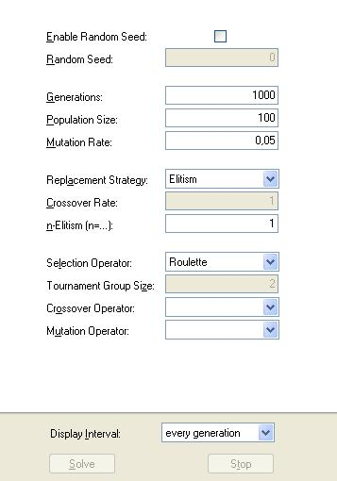
Figura 5.1 - Parâmetros do Algoritmo
Fonte: (HeuristicLab, 2007)
No problema se dá a entrada dos dados, ou seja, é onde se insere a base que se quer otimizar. Nele também existem alguns parâmetros de configuração. Como, por exemplo, o operador de geração da população inicial, parâmetros de penalização, operador de distância, e a parametrização dos números de veículos e cidades, etc., Estes parâmetros são baseados no problema de VRP, pois cada tipo de problema tem suas particularidades. Na figura 5.2 pode-se observar a tela do problema.
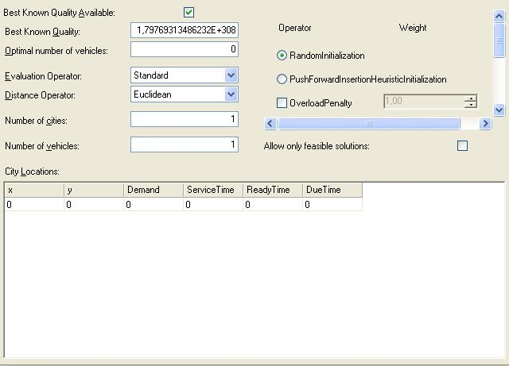
Figura 5.2 - Parâmetros e Configurações do Problema
Fonte: (HeuristicLab, 2007)
Na solução são referenciados a distância total percorrida, o número de veículos utilizados e a estrutura dos roteiros, com um detalhe importante: os roteiros podem ser exibidos de forma textual ou graficamente. As figuras 5.3 e 5.4 demonstram as duas visualizações.
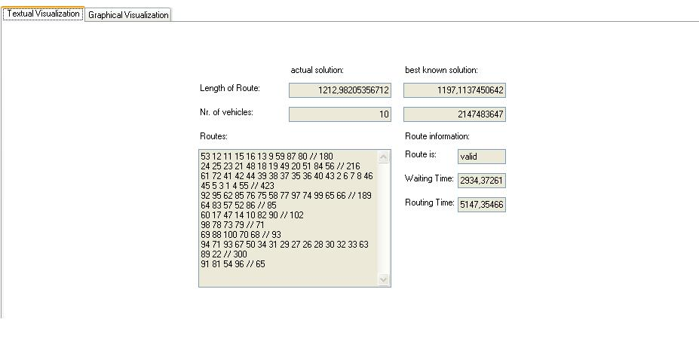
Figura 5.3 – Exemplo de Visualização textual da Solução
Fonte: (HeuristicLab, 2007)

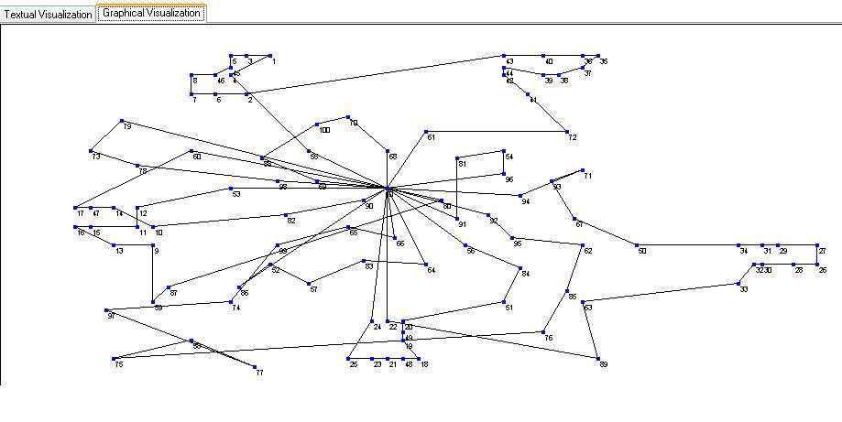
Figura 5.4 – Exemplo de Visualização Gráfica da Solução
Fonte (HeuristicLab, 2007)
Nos resultados se apresenta o tempo de execução do algoritmo, o total de gerações, o total de soluções geradas, a melhor solução conhecida e o melhor atual. A figura 5.5 demonstra a tela.
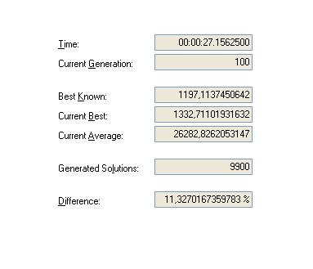
Figura 5.5 – Exemplo de Tela de Resultado
Fonte: (HeuristicLab, 2007)
Para o presente estudo o algoritmo utilizado será o GA (Generic Genetic Algorithm) e o problema será o VRP (Vehicle Routing Problem). O motivo da escolha deste se dá em função do tipo de problema e das técnicas estudadas anteriormente. Alguns algoritmos não suportam determinados tipos de problemas. Optou-se por utilizar o GA , algoritmo genético, que suporta o problema VRP.
No capítulo a seguir será montada a estrutura para a base de testes e os testes propriamente ditos em ambos os softwares.

TESTES
Neste capítulo se montará, com base em dados reais, uma estrutura para testar se os softwares acima mencionados podem minimizar ou diminuir a distância total percorrida em relação ao cenário real. Os tópicos deste capítulo serão divididos entre hardware utilizado, montagem da base de testes e resultado dos testes, sendo estes dois últimos para cada um dos softwares.

Hardware e Sistema Operacional Utilizados
Para os testes será utilizada uma máquina equipada com 1 (um) processador Pentium® 4 de 3.0 GHz e com 1 GB de memória RAM. O Sistema Operacional instalado é o Windows XP Professional.

Script e Montagem Base Teste Lingo 8.0
Para a resolução do problema no software Lingo 8.0, antes de se montar a base de teste, será mostrado o script utilizado para tratar este problema. O código utilizado foi extraído de (UFOP, 2007), do Departamento de Computação da Universidade Federal de Ouro Preto, Disciplina de Otimização Combinatória.
Conforme figura 6.1 demonstra-se o script utilizado para a resolução do problema no modo editor do Lingo 8.0.
O arquivo de entrada e saída dos dados deve ser montado em uma planilha como, por exemplo, o Excel. Os dados informados nesta planilha são: a tabela de distâncias, a demanda e a capacidade do veículo. Para fins de exemplificação será mostrado um esboço de tamanho menor, para melhorar o entendimento. A tabela 6.1 demonstra o arquivo dos dados.

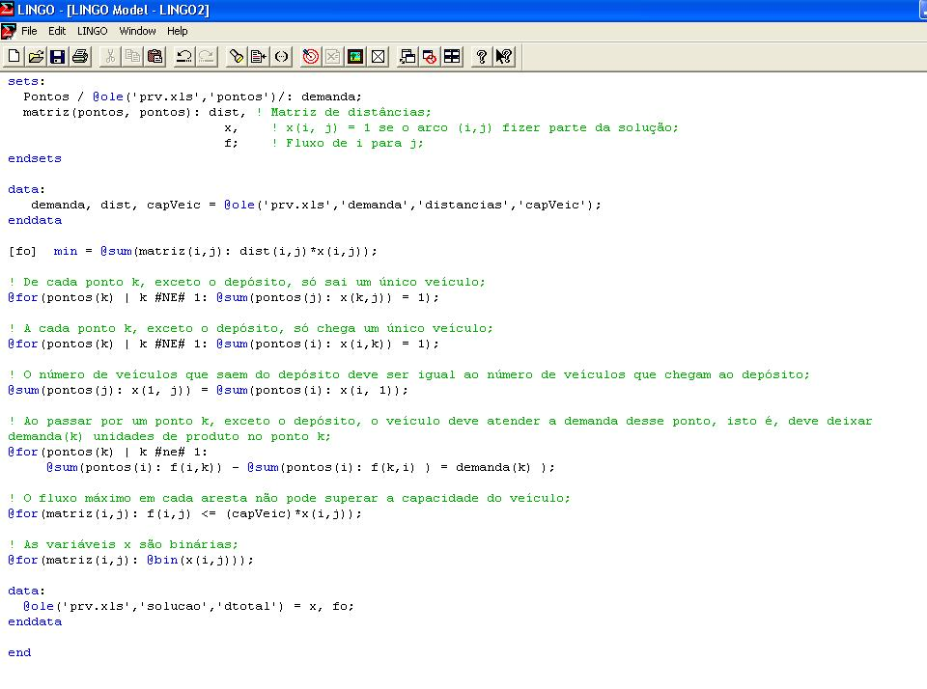
Figura 6.1 - Script problema VRP para Lingo 8.0
Fonte: (UFOP, 2007)

Tabela 6.1: Exemplo de Arquivo de Dados Lingo 8.0

Na tabela 6.1, o primeiro quadro corresponde à inserção das distâncias entre cada ponto, desde o depósito, que tem o identificador 0 (zero), até o último ponto, que esta identificado com o número 9 (nove). Abaixo da tabela de distâncias está a linha das demandas, onde estão fixadas as demandas de cada ponto. Em seguida está a célula de capacidade do veículo, que no exemplo está como o valor de 100 (cem). Logo abaixo está o quadro onde o software apresentará a solução após sua execução. A informação que será gravada nos campos em branco da solução terá valores binários, ou seja, 0 (zero) para o trecho que não faz parte da solução e 1 (um) quando ele faz parte da solução. Na última célula será gravada a distância total percorrida.

Resultado dos Testes Lingo 8.0
O teste utilizando o software Lingo 8.0 foi executado durante 12 horas, 55 minutos e 22 segundos. Neste ponto sua execução foi interrompida pois, como os estudos anteriores afirmavam, este tipo de software necessitaria de uma maior capacidade computacional devido ao tamanho deste problema para que fosse resolvido de forma completa. A figura 6.2 mostra a tela de status após a interrupção.
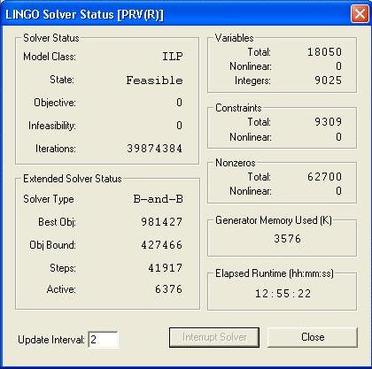
Figura 6.2 - Status da Execução Lingo
Conforme demonstrado na figura acima, o software havia encontrado até o momento a distância total de 981.427 metros. A solução gerada foi inserida na planilha e está será posteriormente analisada.
Um extrato do arquivo de log gerado pelo software Lingo 8.0 se encontra no Anexo I deste trabalho. O mesmo não se encontra na íntegra por ser um texto relativamente grande, que ocuparia um número excessivo de páginas.

Montagem da Base de Testes para o HeuristicLab
Para a montagem da base teste no software HeuristicLab será utilizado o algoritmo GA e o problema VRP.
Primeiramente inserem-se no problema todas as coordenadas correspondentes a cada ponto de entrega que pertence ao cenário real e suas respectivas demandas. Em seguida são inseridas a quantidade de veículos e o número de cidades. O operador de distância utilizado foi o euclidiano e o de inicialização, o randômico. Também foram inseridos os valores do total da distância percorrida e número de veículos do cenário real. Estes funcionaram como parâmetro para avaliar se há uma melhora na solução. O problema também dispõe de parâmetros que serão configurados de acordo com o decorrer dos testes, que são parâmetros de penalidades. Os parâmetros de penalidade utilizados serão os de sobrecarga, distância e veículos, os quais são configuráveis através de pesos.
Após a estruturação do problema VRP, o arquivo é salvo e fechado. Abre-se o algoritmo e nele se carrega o problema. Este, ao ser carregado, habilita alguns parâmetros de configuração, tais como operadores de crossover e mutação. Alguns dos operadores utilizados serão descritos a seguir, pois os testes serão baseados em suas alterações e ajustes.
Operadores de Crossover utilizados:
- OPX (One Point Crossover)
É escolhido um ponto onde as rotas selecionadas são divididas, uma nova rota é gerada após a troca de segmentos. As rotas têm o mesmo tamanho e ambas são divididas no mesmo ponto de corte. (GONZALES, 2006)
- SBX (Sequence Based Crossover)
Seleciona-se primeiramente de forma aleatória uma ligação para cada solução-pai. Então, os clientes que são servidos antes do ponto de ruptura na rota da solução-pai P1, são ligados aos clientes que foram servidos após o ponto de ruptura na rota da solução-pai P2. Finalmente, a rota nova substitui a velha na solução-pai P1. (BRÄYSY and GRENDEAU, 2001)
- SRBX (Simple Route Based Crossover)
Cruza-se uma rota da solução-pai P2 com uma rota da solução-pai P1. Um operador especial de reparo é aplicado ao filho para gerar uma solução praticável nova. (BRÄYSY and GRENDEAU, 2001)
Operador de Mutação utilizado:
- RandomSwap (troca aleatória)
Escolhe-se uma rota aleatoriamente e se tenta alocar os clientes desta em outra rota. (HeuristicLab, 2007)
Os testes se darão em dois momentos. Primeiramente será testado um a um cada operador de crossover em um único problema, ou seja, o problema não sofrerá nenhuma alteração de configuração. Isto servirá para avaliar qual operador de crossover se utilizará no decorrer dos testes. Contudo, para o operador de mutação, será utilizado somente o RandomSwap. Para critérios de avaliação dos operadores, a distância total e o tempo de execução do algoritmo servirão como parâmetros. No segundo momento os testes ocorrerão de forma que os parâmetros de penalidades, configurados no problema, sejam ajustados de acordo com a necessidade de se melhorar a função objetivo, ou seja, a minimização da distância total percorrida.

Resultado do Teste com HeuristicLab
Para melhor se apresentar os resultados, foi criada uma estrutura de teste que será detalhada abaixo. Isto foi necessário devido à quantidade de parâmetros configuráveis que o software disponibiliza. Não seria viável testar todos os seus recursos, mas sim aqueles que melhor se comportem em função do objetivo. Por isso se estruturaram os testes em duas etapas:
1ª Etapa:
Como já se havia definido no tópico 6.3, será testado um problema base padrão com 3 (três) diferentes opções de operadores de crossover. Este se denomina padrão porque seus parâmetros de configuração não foram alterados de seu estado inicial. Para poder avaliar qual operador de crossover obteve o melhor desempenho, serão utilizados os critérios de tempo de execução do algoritmo e distância total percorrida. De posse desses atributos elaborou-se a tabela 6.2, que segue abaixo:
Tabela 6.2: Teste de Classificação de Operadores de Crossover
Conforme tabela 6.2 o operador a ser utilizado no decorrer dos testes será o SRBX, pois apresentou melhoria de performance e melhoria da função objetivo em relação aos outros operadores.
2º Etapa:
Com o operador de crossover já definido pode-se então partir para a segunda etapa, a qual funcionará da seguinte forma: os parâmetros de penalidade serão configurados conforme um padrão de peso pré-estabelecido. Este padrão será codificado entre os sinais de “-“ (menos), “+” (mais) e “=” (igual). Onde o sinal de “=” (igual) terá seu valor atribuído a 1 (um), que é o valor padrão dos parâmetros. Os sinais de “-“ (menos) e de “+” (mais) respectivamente representam diminuição e aumento no valor do parâmetro. Esta sistemática foi escolhida para não se ter um número muito elevado de combinações a se testar e para que, a partir de um padrão, se possa classificar as melhores soluções. Outro ponto que foi considerado pela adoção desta sistemática, é a falta de uma documentação mais aprofundada do software ou até mesmo um tutorial.
Os parâmetros de penalidade são 3 (três): sobrecarga, distância e veículos. Cada um deles pode ser definido conforme segue:
- Sobrecarga = parâmetro que identifica se, ou o quanto é possível o veículo andar com uma carga acima de sua capacidade.
- Distância = Parâmetro que identifica o quão distante é um caminho entre um cliente e outro.
- Veículo = Parâmetro que identifica a alocação excessiva de veículos para a solução.
Para a continuação dos testes os mesmos serão estruturados de acordo com os seguintes critérios: primeiramente serão instanciadas 27 combinações de sinais. Isto porque são todas as combinações possíveis entre os três sinais. Com isso obtêm-se 27 testes iniciais. Cada um com uma variação em cada parâmetro. Para descobrir qual a combinação na variação dos parâmetros de penalidade que melhor contribui para a minimização da função objetivo e melhor atende as restrições do problema, serão criados critérios de avaliação. Esta avaliação se dará em função primeiramente da minimização da função objetivo e, em seguida, sobre as restrições de carga excessiva e de aumento na quantidade de veículos. Estes critérios serão utilizados para eliminar um maior número possível de testes.
O parâmetro de geração do algoritmo primeiramente não foi alterado: ele está, por padrão, com valor de 1.000, ou seja, o algoritmo será executado com 1.000 iterações. Os resultados alcançados são demonstrados na tabela 6.3:
Tabela 6.3: Teste com 1.000 Gerações
Para os 27 testes executados nenhum atende o primeiro requisito que é a diminuição da distância total percorrida.
Com o intuito de melhorar a solução, aumenta-se o valor do parâmetro de gerações. Este receberá o valor de 5.000. Isto será feito para analisar se o algoritmo terá um aumento de desempenho (minimização) em função do número maior de iterações a executar.
Na tabela 6.4 demonstra-se o resultado dos testes:
Tabela 6.4: Teste com 5.000 Gerações

Conforme demonstrado na tabela 6.4 o algoritmo obteve um ganho significativo na minimização da distância total percorrida. Constatou-se também uma elevação no tempo computacional que se deve ao aumento de iterações que o algoritmo processou. Com isso, pode-se observar que o requisito diminuição da função objetivo, foi alcançado. Parte-se agora para análise dos requisitos de carga e veículo. Pode-se ter uma avaliação destes observando a tabela acima. Nota-se que o algoritmo alcançou as menores distâncias onde o parâmetro sobrecarga está com um baixo peso, alocando uma grande quantidade de demanda para poucos veículos. Isto, conseqüentemente, acarretou uma grande sobrecarga.
Para alcançarem-se os requisitos de carga e veículos, os próximos testes serão feitos em função de uma elevação maior no peso do parâmetro sobrecarga. O parâmetro de gerações foi fixado em 5.000 daqui em diante pois, com a utilização deste, obteve-se uma grande melhoria na diminuição da distância percorrida. Os resultados são exibidos na tabela 6.5:
Tabela 6.5: Teste com 5.000 Gerações e Aumento de Peso na Sobrecarga
Os resultados da tabela 6.5 foram favoráveis para os requisitos de distância total percorrida, excesso de carga e veículos excedentes. Para os últimos testes, o parâmetro de gerações assumirá o valor de 10.000 e 15.000. Isto será feito para analisar se há um maior ganho ou uma estagnação na melhoria da solução. Também, para finalizar os testes, os parâmetros de penalidades para distância e veículos não serão alterados pois, para os critérios estabelecidos, suas variações não trouxeram ganho nem perda para a solução.
Tabela 6.6: Teste com 10.000 e 15.000 gerações
Após a execução dos testes com 10.000 e 15.000 gerações obtiveram-se poucos ganhos na solução. Em contrapartida, o tempo computacional aumenta devido ao número de iterações a executar.
No próximo capítulo serão discutidos os resultados obtidos em ambos os softwares. O melhor resultado alcançado será comparado com o cenário real.

Análise dos resultados
Neste capítulo será feita uma análise dos resultados obtidos. As soluções serão avaliadas de acordo com a diminuição do total da distância percorrida, o tempo de execução do algoritmo, a não violação das restrições de carga e veículos e o número de rotas formadas. A melhor solução será comparada, em termos de aplicabilidade, com o cenário real.

Critérios de avaliação
Para poder-se medir estes cinco parâmetros de avaliação, serão atribuídos valores e pesos para cada um deles.
Os valores vão variar de 1 (um) a 10 (dez). E cada um dos parâmetros será analisado conforme segue:
- Distância Total Percorrida: o peso desta modalidade será de 30 pontos. Os valores atribuídos a este parâmetro serão de acordo com os seguintes quesitos:
1 = Se a distância total percorrida do teste comparado com o cenário real tiver o percentual maior do que 0 (zero), ou seja, se não diminuir a função objetivo;
5 = Se a distância total percorrida do teste comparado com o cenário real tiver o percentual variando entre -0,1 e -3;
6 = Se a distância total percorrida do teste comparado com o cenário real tiver o percentual variando entre -3,1 e -6;
7 = Se a distância total percorrida do teste comparado com o cenário real tiver o percentual variando entre -6,1 e -9;
8 = Se a distância total percorrida do teste comparado com o cenário real tiver o percentual variando entre -9,1 e -14;
9 = Se a distância total percorrida do teste comparado com o cenário real tiver o percentual variando entre -14,1 e -19;
10 = Se a distância total percorrida do teste comparado com o cenário real tiver o percentual maior que -19,1.
- Tempo de Execução do Software: o peso desta modalidade será de 25 pontos. Os valores atribuídos a este parâmetro serão de acordo com os seguintes quesitos:
1 = Se o tempo de execução do software for maior ou igual a 05:00:00 horas;
2 = Se o tempo de execução do software estiver entre 04:00:00 e 04:59:59 horas;
3 = Se o tempo de execução do software estiver entre 03:00:00 e 03:59:59 horas;
4 = Se o tempo de execução do software estiver entre 02:00:00 e 02:59:59 horas;
5 = Se o tempo de execução do software estiver entre 01:00:00 e 01:59:59 horas;
6 = Se o tempo de execução do software estiver entre 00:30:00 e 00:59:59 minutos;
7 = Se o tempo de execução do software estiver entre 00:10:00 e 00:29:59 minutos;
8 = Se o tempo de execução do software estiver entre 00:05:00 e 00:09:59 minutos;
9 = Se o tempo de execução do software estiver entre 00:02:00 e 00:04:59 minutos;
10 = Se o tempo de execução do software for menor que 00:01:59 minutos.
- Restrições de Carga: o peso desta modalidade será de 20 pontos. Os valores atribuídos a este parâmetro serão de acordo com os seguintes quesitos:
1 = Se ultrapassar a carga máxima permitida para cada veículo;
10 = Se não ultrapassar a carga máxima de cada veículo.
- Restrições de Veículos: o peso desta modalidade será de 20 pontos. Os valores atribuídos a este parâmetro serão de acordo com os seguintes quesitos:
1 = Se ultrapassar o número de veículos do cenário real;
10 = Se não ultrapassar o número de veículos do cenário real.
- Número de Rotas Formadas: O peso desta modalidade será de 5 pontos. Os valores atribuídos a este parâmetro serão de acordo com os seguintes quesitos:
1 = Se a solução encontrada tiver mais de 30 rotas;
2 = Se a solução encontrada tiver entre 26 e 29 rotas;
3 = Se a solução encontrada tiver entre 23 e 25 rotas;
4 = Se a solução encontrada tiver entre 20 e 22 rotas;
5 = Se a solução encontrada tiver entre 15 e 19 rotas;
6 = Se a solução encontrada tiver entre 13 e 14 rotas;
7 = Se a solução encontrada tiver entre 11 e 12 rotas;
8 = Se a solução encontrada tiver entre 9 e 10 rotas;
9 = Se a solução encontrada tiver entre 8 e 9 rotas;
10 = Se a solução encontrada tiver 6 e 7 rotas.
A escolha da melhor solução será feita através da soma de pesos dos cinco requisitos. A solução que obtiver o maior somatório será considerada a melhor solução.

Análise e Avaliação da Solução Lingo 8.0
O Lingo 8.0, utilizando o algoritmo de Branch and bound, foi executado durante 12 horas, 55 minutos e 22 segundos sendo então interrompido. A melhor solução encontrada até o momento obteve a distância total percorrida de 981.427 metros, com o total de 39.874.384 iterações e 7 rotas construídas.
Este tipo de software é utilizado para encontrar soluções exatas através de PL. Conforme o estudo comprovou-se que problemas desta grandeza precisariam de uma maior capacidade computacional para serem resolvidos de forma exata. O que se fará é avaliar se esta solução encontrada até o momento é viável nas condições do problema.
A solução encontrada por este software será avaliada seguindo os seguintes critérios estabelecidos para os quesitos.
Para o quesito:
- Distância Total Percorrida: a solução encontrada até o momento obteve uma distância de 981.427 metros, e esta diferença é de -8,41% comparada com a distância do cenário real.
Pontos adquiridos para este quesito = 21.
Para o quesito:
- Tempo de Execução do Software: o software foi executado pelo tempo total de 12:55:22 (hh:mm:ss)
Pontos adquiridos para este quesito = 25.
Para o quesito:
- Restrições de Carga: a solução encontrada até o momento não sobrecarregou nenhum veículo.
Pontos adquiridos para este quesito = 20.
Para o quesito:
- Restrições de veículo: a solução encontrada até o momento não excedeu nenhum veículo.
Pontos adquiridos para este quesito = 20.
Para o quesito:
- Número de Rotas Formadas: a solução encontrada até o momento construiu 7 rotas.
Pontos adquiridos para este quesito = 5.
A solução encontrada até o momento pelo software Lingo 8.0 obteve o total de 68,5 pontos. O software, para este cenário, conseguiu uma diferença de -8,41%, e isto significa uma diminuição na distância de aproximadamente 90 Km. A solução alcançou uma grande pontuação na maioria dos requisitos mas, em contrapartida, obteve uma grande penalização no quesito tempo de execução. A solução pode ser demonstrada na figura 7.1:
Figura 7.1 – Solução Gráfica Lingo 8.0

Análise e Avaliação da Solução HeuristicLab
O HeuristicLab utilizando o algoritmo GA foi submetido a vários testes. Todas as referências feitas e decisões tomadas foram baseadas nos testes feitos utilizando-se dados do cenário real. Para as avaliações, foram selecionados os últimos oito testes, pois os anteriores foram utilizados para se ter um melhor ajuste das configurações e, conseqüentemente, um melhor desempenho do algoritmo (minimização). Isto se mostrou necessário e resultou numa grande contribuição para o melhoramento da solução. No decorrer dos testes observou-se que, para o cenário em questão, alguns parâmetros de configuração do algoritmo e do problema quando utilizados ou alterados, não obtiveram melhoramento da solução. Muitas vezes até causavam a degradação dela. Com os testes conseguiu-se descobrir que o algoritmo GA utilizando o operador de crossover SRBX obteve um melhor resultado para este cenário em relação aos outros operadores. Outro ponto importante a se relatar é a utilização dos parâmetros de penalidades de veículos e distância que, para este cenário, com a atribuição ou diminuição de pesos, não se mostraram de forma a melhorar ou a piorar o resultado da solução. Diferentemente do parâmetro de sobrecarga que, ao levar um determinado peso, influenciava o resultado da solução.
As soluções que o software utilizando o algoritmo GA encontrou, para este cenário, serão avaliadas seguindo os mesmo critérios que a solução encontrada pelo Lingo 8.0.
As soluções encontradas por este software serão avaliadas seguindo os critérios estabelecidos.
Para o quesito:
- Distância Total Percorrida: as soluções encontradas até o momento obtiveram as seguintes distâncias comparadas com a distância do cenário real:
Teste 10.1.10.1 = 882.488 metros, diferença de -17,65%;
Teste 10.1.10.2 = 921.522 metros, diferença de -14,01%;
Teste 10.1.10.3 = 879.432 metros, diferença de -17,93%;
Teste 10.1.10.4 = 887.314 metros, diferença de -17,20%;
Teste 10.1.15.1 = 870.017 metros, diferença de -18,81%;
Teste 10.1.15.2 = 908.550 metros, diferença de -15,22%;
Teste 10.1.15.3 = 823.057 metros, diferença de -23,20%;
Teste 10.1.15.4 = 897.876 metros, diferença de -16,21%.
Pontos adquiridos para este quesito:
Teste 10.1.10.1 = 27 pontos;
Teste 10.1.10.2 = 24 pontos;
Teste 10.1.10.3 = 27 pontos;
Teste 10.1.10.4 = 27 pontos;
Teste 10.1.15.1 = 27 pontos;
Teste 10.1.15.2 = 24 pontos;
Teste 10.1.15.3 = 30 pontos;
Teste 10.1.15.4 = 27 pontos.
Para o quesito:
- Tempo de Execução do Software: cada teste deste software foi executado pelo tempo total de:
Teste 10.1.10.1 = 00:02:06 em (hh:mm:ss);
Teste 10.1.10.2 = 00:01:50 em (hh:mm:ss);
Teste 10.1.10.3 = 00:01:31 em (hh:mm:ss);
Teste 10.1.10.4 = 00:01:46 em (hh:mm:ss);
Teste 10.1.15.1 = 00:02:25 em (hh:mm:ss);
Teste 10.1.15.2 = 00:02:25 em (hh:mm:ss);
Teste 10.1.15.3 = 00:02:09 em (hh:mm:ss);
Teste 10.1.15.4 = 00:02:22 em (hh:mm:ss).
Pontos adquiridos para este quesito:
Teste 10.1.10.1 = 23 pontos;
Teste 10.1.10.2 = 25 pontos;
Teste 10.1.10.3 = 25 pontos;
Teste 10.1.10.4 = 25 pontos;
Teste 10.1.15.1 = 23 pontos;
Teste 10.1.15.2 = 23 pontos;
Teste 10.1.15.3 = 23 pontos;
Teste 10.1.15.4 = 23 pontos.
Para o quesito:
- Restrições de Carga: as soluções encontradas até o momento não sobrecarregaram nenhum veículo.
Pontos adquiridos para este quesito = 20.
Para o quesito:
- Restrições de veículo: as soluções encontradas até o momento não excederam nenhum veículo.
Pontos adquiridos para este quesito = 20.
Para o quesito:
- Número de Rotas Formadas: as soluções encontradas até o momento formaram as seguintes quantidades de rotas:
Teste 10.1.10.1 = 7 rotas;
Teste 10.1.10.2 = 7 rotas;
Teste 10.1.10.3 = 7 rotas;
Teste 10.1.10.4 = 8 rotas;
Teste 10.1.15.1 = 7 rotas;
Teste 10.1.15.2 = 7 rotas;
Teste 10.1.15.3 = 7 rotas;
Teste 10.1.15.4 = 7 rotas.
Pontos adquiridos para este quesito:
Teste 10.1.10.1 = 5 pontos;
Teste 10.1.10.2 = 5 pontos;
Teste 10.1.10.3 = 5 pontos;
Teste 10.1.10.4 = 4,5 pontos;
Teste 10.1.15.1 = 5 pontos;
Teste 10.1.15.2 = 5 pontos;
Teste 10.1.15.3 = 5 pontos;
Teste 10.1.15.4 = 5 pontos.
Os testes acima citados, utilizando o HeuristicLab, somaram as seguintes pontuações:
Teste 10.1.10.1 = 95 pontos;
Teste 10.1.10.2 = 94 pontos;
Teste 10.1.10.3 = 97 pontos;
Teste 10.1.10.4 = 97 pontos;
Teste 10.1.15.1 = 95 pontos;
Teste 10.1.15.2 = 92 pontos;
Teste 10.1.15.3 = 98 pontos;
Teste 10.1.15.4 = 95 pontos.
As soluções encontradas com o HeuristicLab para este cenário geraram resultados bastante significativos. Conforme avaliação feita, o Teste 10.1.15.3 alcançou a melhor avaliação entre os demais testes deste software. Esta solução encontrou a distância total percorrida de 823.050 metros, significando uma diferença de -23,20% em relação à distância total percorrida do cenário real. São aproximadamente 249 km a menos, com o total de 7 rotas, executado em 2 minutos e 9 segundos. A solução encontrada é demonstrada graficamente na figura 7.2.
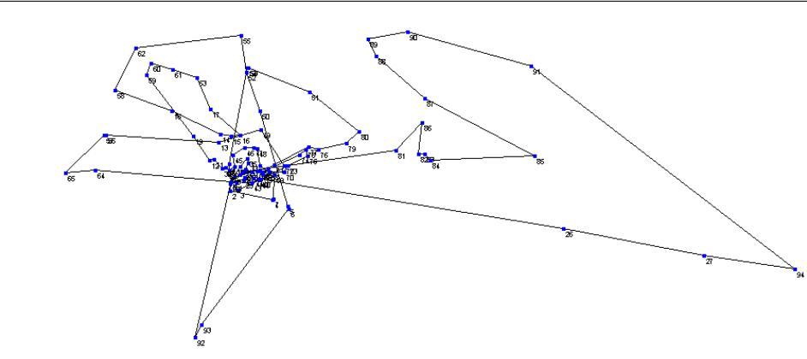
Figura 7.2 – Melhor Solução Encontrada com HeuristicLab
O arquivo de log deste teste e dos demais se encontra em síntese no Anexo II.
Também se deve considerar que, por este algoritmo utilizar métodos randômicos, testes executados com mesmas configurações nem sempre apresentam resultados próximos. Mas pelo fato do tempo de execução ser baixo pode se executar um mesmo teste por uma série de vezes e estimar uma média destes. Outro fato que se pode observar é a estagnação da melhora da solução ao se aumentar o número de iterações.

Avaliação Final
O teste que alcançou a maior pontuação foi o Teste 10.1.15.3 do software HeuristicLab. Este teste encontrou uma solução com uma diminuição de -23,20% na distância total percorrida em um bom tempo de processamento, diferentemente da solução que o software Lingo 8.0 encontrou. Este demonstra que problemas desta grandeza, com elevado número de clientes, não apresentam boas soluções em um tempo computacional aceitável. Por este motivo, softwares baseados em heurísticas têm sido bastante explorados por pesquisadores da área de otimização.
A solução encontrada demonstra uma melhoria no resultado considerando as condições que a ela foram impostas. O número de veículos foi reduzido quase pela metade. Comparando-se com o cenário real, esta solução traria um redução de custo muito significativa. O motivo pelo qual se utiliza este elevado número de veículos no cenário real seria para otimizar o tempo de entrega, diminuindo assim o tempo de cada rota. A janela de tempo não foi tratada neste estudo, mas se fará uma comparação entre a solução encontrada e o cenário real para verificar se o número elevado de veículos do cenário real justifica a redução do tempo de entrega.
Para comparar-se o tempo dos roteiros de ambos os cenários, a velocidade média dos veículos assumirá o valor de 70 km/h. Este parâmetro foi estipulado empiricamente e só será utilizado para verificar o tempo de cada rota. Para simplificar, o tempo de cada rota será determinado através do somatório da distância total percorrida entre cada ponto que pertence a esta rota. Não serão estimados os tempos de paradas e descargas. A tabela abaixo demonstra o comparativo:

Tabela 7.1: Comparação de Tempo de Rotas
Conforme a tabela acima, pode-se concluir que as rotas utilizadas no cenário real têm um tempo menor em relação às rotas da melhor solução encontrada. Este é um fator que, em função da economia, prejudicaria o tempo de recebimento de determinados pontos. Isto não quer dizer que a solução seria impraticável mas, para a empresa do estudo de caso em questão, não seria aconselhável. Uma proposta para a continuidade e futuros trabalhos seria a de considerar a janela de tempo necessária para cada ponto, pois esta se mostra importante para uma maior otimização do problema.
Para viabilizar esta solução tornando-a praticável, propõem-se a seleção das rotas 5 e 6 da melhor solução para nova execução no software.
As configurações do algoritmo seguirão as mesmas. Para as configurações do problema sugere-se a alteração na quantidade de veículos e na diminuição da capacidade de carga destes. Deste modo pretende-se dividir estas duas rotas diminuindo o tempo de viagem.
As duas rotas somadas percorrem uma distância total de 560 km. Após algumas execuções do software encontraram-se algumas soluções, sendo uma selecionada. Esta conta com 5 (cinco) possíveis rotas com o total da distância percorrida de 681 km e foi avaliada em função do tempo de viagem de cada rota, comparando-se com o maior tempo de viagem do cenário real.
Abaixo segue a tabela comparativa do cenário real, a melhor solução e um refinamento na melhor solução.
Tabela 7.2: Comparação de Tempo de Rotas após Particionamento

No comparativo a cima pode-se ver a alteração das rotas 5 e 6 da melhor solução sendo substituídas pelas rotas 5,6,7,8 e 9 da solução refinada. Esta nova solução obteve uma distância total percorrida 944.523 km que comparada com o cenário real representa uma economia de -11,86 %, e com tempos de rotas praticáveis. Abaixo é demonstrada a nova solução graficamente.
Figura 7.3 – Melhor Solução Encontrada com Refinamento

CONCLUSÃO
Pode-se afirmar que o problema de roteamento de veículos não é de fácil resolução computacional, apesar de ser um problema de simples descrição. Na literatura encontram-se muitos trabalhos relacionados a este problema, abordando-o das mais diversas maneiras. Durante a pesquisa encontrou-se muitos obstáculos que a princípio não eram familiares para o autor como, por exemplo, a formulação matemática, onde se utiliza certa simbologia para representação, mas com estudo e pesquisa as carências foram, aos poucos, supridas.
O propósito do estudo foi alcançado, que é de entender e compreender o problema e sua dimensão. Como também o objetivo principal, que era a de reduzir a distância total percorrida. Para isso ocorrer, alguns parâmetros tiveram que ser estabelecidos como, por exemplo, localização e distâncias. Estes parâmetros muitas vezes não são colocados de forma exata, mas sim de forma aproximada. Para o melhoramento da solução em função da aplicação ao mundo real, fatores como estes deveriam ser refinados em futuros trabalhos. Isto aproximaria mais a modelagem e formulação do problema à situação real, o que daria maior aplicabilidade ao estudo.
Um fator complicador foi a disponibilidade de softwares para problemas deste tipo. A maioria dos softwares existentes são comerciais, não se justificando a aquisição dos mesmos para uso no presente trabalho. As versões de demonstração (demo) apresentam limitações, dificultando aplicações mais extensas nesta área. Uma das vantagens das versões comerciais é a grande documentação e suporte disponíveis. Também existem softwares não comerciais que estão disponíveis para comunidades acadêmicas pesquisadoras do assunto. Estes, porém, não são muito comuns pois, durante o presente estudo, foi encontrada pelo autor somente uma aplicação deste tipo, sendo que a mesma não dispõe de tutorial, dificultando assim uma maior compreensão do funcionamento de algumas funções.
Os resultados alcançados sobre o estudo de caso em questão demonstram que é possível encontrar boas soluções em um tempo computacional aceitável, mesmo que o cenário tenha algumas restrições. Isto prova que as pesquisas nas áreas de otimização podem trazer grandes economias justificando, assim, investimentos na otimização de processos.

REFERÊNCIAS BIBLIOGRÁFICAS
APONTADOR. Disponível em: www.apontador.com.br. Acessado em 17 de março de 2007.
ARAKAKI, Reinaldo G. I. O Problema de Roteamento de Veículos e Algumas Metaheurísticas. Monografia apresentada para o Exame de Qualificação do Curso de Computação Aplicada - Instituto Nacional de Pesquisas Espaciais. 1998
BALLOU, Ronald H. Gerenciamento da cadeia de suprimentos: planejamento, organização e logística empresarial. 4ª ed. Porto Alegre: Bookmann, 2001.
BARBAROSOGLU, Gulay; OZGUR, Demet. A tabu search algorithm for the vehicle routing problem. Computers & Operations Research 26, 255-270, 1999.
BARBOSA, Juliana M. R. Aplicação de uma abordagem adaptativa de Busca Tabu a Problemas de Roteirização de Veículos. Dissertação Mestrado. Universidade Federal de São Carlos. 2005
BODIN, L.D; GOLDEN, B.L; ASSAD, A.A.; BALL, M.O. Routing and Scheduling of vehicles and crews - the state of the art, Comput. Operational Research. 10, 63-211, (1983).
BRÄYSY, Olli; GENDREAU, Michel. Metaheuristics for the Vehicle Routing Problem with Time Windows. Research Council of Norway, 2001. ISBN 82-14-01615-0
BRONSON, Richard. Pesquisa operacional. São Paulo, SP: Makron Books, McGraw-Hill, 1985. 318 p. ISBN 0-07-450-039-2
CHAVES, Antônio A. Modelagens Exata e Heurística para Resolução do Problema do Caixeiro Viajante com Coleta de Prêmios. Universidade Federal de Ouro Preto Instituto de Ciências Exatas e Biológicas Departamento de Computação. Ouro Preto, MG. 2003.
COLARES, Flávio M.; SILVA, José L. Castro. Uma Heurística Aplicada ao Problema do Caixeiro Viajante. XXXVII Simpósio de Pesquisa Operacional. Gramado, RS. 2005.
COORDENADAS UTM. http://www.unb.br/ig/glossario/verbete/coordenadas_utm.htm
CORRÊA, Elon S. Algoritmos Genéticos e Busca Tabu Aplicado ao Problema das P-medianas. Dissertação de Mestrado. Universidade Federal do Paraná. Curitiba, PR. 2000.
COSTA, Clarice E. da Silva. Aplicação de Técnicas de PO na Determinação de Setores de Atendimento de uma Concessionária de Energia. Dissertação de Mestrado. Universidade Federal do Paraná. Curitiba, PR. 2005.
DALBONI, Fábio L. Algoritmos Evolutivos Eficientes para um Problema de Roteamento de Veículos. Dissertação de Mestrado. Universidade Federal Fluminense. Niterói, RJ. 2003
FEO, T. A; RESENDE, M.G.C. Greedy Randomized Adaptative Search Procedures. Journal of Global Optimization, 6: p. 109-133. 1995.
FISHER, Marshall L.; J"ORNSTEEN, Kurt O.; MADSEN, Oli B. G. Vehicle routing with time windows: Two optimization algorithms. Operations Research, 45(3):488 - 492, (1997).
GENDREAU, Michel; HERTZ, Alain; LAPORTE, Gilbert. A Tabu Search Heuristic for the Vehicle Routing Problem. Management Science 40, 1276-1290, 1994.
GLAZAR, Jean E. Análise de Diferentes Estratégias na Aplicação da Busca Tabu ao PRV. Tese de Mestrado – Universidade Federal do Rio de Janeiro, RJ. 2000
GLOVER, F. Future paths for integer programming and links to artificial intelligence. Computers and Operations Research, v. 13, p.533-549, 1986.
GLOVER, F.; LAGUNA, M. Tabu Search. - Boston : Kluwer Academic, 1997.
GOOGLE MAPS. Disponível em: http://maps.google.com. Acessado em 12 de abril de 2007.
GREFENSTETTE, J.J. Optimization of control parameters for genetic algorithms. IEE Transactions on Systems, Man and Cybernetics, v.16, n.1, p.122-128, 1986.
GUIA DO GRÁFICO. Disponível em: http://www.guiadografico.com.br. Acessado em 26 de abril de 2007.
HANSEN, P. The steepest ascent mildest descent heuristic for combinatorial programming.In Congress on Numerical Methods in Combinatorial Optimization. Capri, Italy, 1986.
HERTZ, A. & WERRA, D. The Tabu Search Metaheuristic: how we used it. Annals ofMathematics and Artificial Intelligence. 1: p.111-121, 1990.
HEURISTICLAB. Disponível em: www.heuristiclab.com. Acessado em 20 março 2007.
HILLIER, Frederick S.; LIEBERMAN, Gerald J. Introdução à pesquisa operacional. [1. ed.] Rio de Janeiro: Campus, São Paulo, SP: Editora da Universidade de São Paulo, 1988. 805 p. ISBN 85-7001-143-1.
HJORRING, C. A. The Vehicle Routing Problem and Local Search Metaheuristics. Ph.D. Thesis, Department of Engineering Science, University of Auckland. 1995.
HOLLAND, J.H. Adaptation in natural and artificial systems. Univ. of Michigan Press, Ann Arbor, 1975.
KIRKPATRICK, S.; GELLAT, C.D.; VECCHI, M.P. Optimization by Simulated Annealing. Science, 220: 671-680, 1983.
LACHTERMACHER, Gerson. Pesquisa Operacional na Tomada de Decisões. Rio de Janeiro. Campus, 2002. 321 p. ISBN 85-352-0953-0
LAPORTE, G.; GENDREAU, M.; POTVIN, J.; SEMET, F. Classical and modern heuristics for the vehicle routing problem International Transactions in Operational Research. 7,285-300,2.
LIN, S. Computer Solution of the Traveling Salesman Problem. Bell Syst. Tech. J., 1965. vol. 44, 2245-2269.
LOPES, H.S., Algoritmos Genéticos. Trabalho de circulação interna do CEFET-PR – Centro Federal de Educação Tecnológica do Paraná, 1996.
Manual do LINGO. LINDO Systems, Inc. N. Dayton, Chicago, Illinois. Outubro, 1999.
MARQUES, Karina W. B. Preferência Declarada Aplicada à Alocação Ótima de Alunos às Escolas. Dissertação de Mestrado. Universidade Federal do Paraná. Curitiba, PR. 2003.
GONZALES, Miguel D. Edição de Vídeo Evolutivo. Departamento de informática da Faculdade de Lisboa. Lisboa, 2006.
NEVES, Tiago A. Resolução do problema de Roteamento de Veículos com Frota Heterogênea e Janelas de Tempo. Departamento de Ciências da Computação. Universidade Federal de Ouro Preto, MG. 2004
NEVES, Tiago A; SOUZA, Marcone J. F; MARTINS, Alexandre X. Construção de Um Protótipo de Framework para Otimização e seu uso na Resolução do PRVFHJT. Departamento de Ciências da Computação. Universidade Federal de Ouro Preto, MG. 2005
NUNES, Luiz F. Algoritmos Genéticos Aplicados na Abordagem de um Problema Real de Roterização de Veículos. Dissertação de Mestrado. Universidade Federal do Paraná. Curtiba, PR. 1998.
OLIVEIRA, Adalberto L. Rodrigues. Otimização de Recebimento e Distribuição em Unidades Armazenadoras de Soja. Dissertação de Mestrado. Universidade Federal do Paraná. Curitiba. 2005.
OLIVEIRA, Humberto C. B; VASCONCELOS, Germano C; ALVARENGA, Guilherme B; Uma Abordagem Evolucionária para o Problema de Roteamento de Veículos com Janela de Tempo. XXXVII Simpósio de Pesquisa Operacional. Gramado, RS. 2005
OSMAN, I. H. Metastrategy Simulated Annealing and Tabu Search algorithms for the Vehicle Routing Problem. Annals of Operations Research, 1993. 41, 421-454.
PICARD, R. BRODY, J. The Newspaper Publishing Industry. Allyn and Bacon, Boston, MA, 1977.
REEVES, C. R. Modern Heuristic Techniques for Combinatorial Problems. McGraw-Hill, London, 1995.
SILVA, Marco R. Uma Contribuição ao Problema de Localização de Terminais de Consolidação no Transporte de Carga Parcelada. Dissertação de Mestrado. Escola Politécnica de São Paula. São Paulo, SP. 2004.
SIMAS, Etiene P. L. Uma Solução para o Problema de Roteamento de Veículos Através da Pesquisa Tabu. Monografia de Graduação - Universidade do Vale do Rio dos Sinos. São Leopoldo, RS. 2004
SIMAS, Etiene P. L; GÓMEZ, Arthur Tórgo. Uma Solução para o Problema de Roteamento de Veículos Através da Pesquisa Tabu. XXXVII Simpósio de Pesquisa Operacional. Gramado, RS. 2005
SOLOMON, M. M.. Algorithms for the vehicle routing and scheduling problems with time window constraints. Operations Research, 35(2): p. 254-265. 1987.
STÜTZLE, T. & DORIGO, M. I., ACO. Algorithms for the Traveling Salesman Problem. Universidade Libre de Bruxelles, Bélgica. 1999.
TANOMARU, J. Motivação, fundamentação e aplicações de algoritmos genéticos. In: II Congresso Brasileiro de Redes Neurais – CBRN, Curitiba, PR. 1995.
TERRA MAPAS. Disponível em: http://mapas.terra.com.br. Acessado em 10 de março de 2007.
THANGIAH, S. R.; NYGARD, K.E.; JUELL, P. L. GIDEON : A Genetic algorithm System for vehicle routing with time windows. In: Proceedings of the 7th IEEE Conference on Artificial Intelligence Applications, p. 322-328, Miami Beach, FL. 1991.
UFOP. Otimização Combinatória. Disponível em: http://www.decom.ufop.br/prof/marcone/Disciplinas/OtimizacaoCombinatoria/OC.htm. Acesso em 20 março 2007.
UFRGS. Problema do Caixeiro Viajante. Disponível em: http://athena.mat.ufrgs.br/~portosil/caixeiro.html. Acesso em 10 outubro 2006.
WAGNER, Harvey M. Pesquisa operacional. 2. ed. Rio de Janeiro: Prentice-Hall, 1986. 851 p. ISBN 85-7054-020-5
WAGNER, Stefan; AFFENZELLER, Michael. The HeuristicLab Optimization Environment. Institute of Formal Models and Verification Johannes Kepler University Linz, Austria. 2004.
WIKIPÉDIA. Algoritmo das Economias. Disponível em: http://pt.wikipedia.org/wiki/Algoritmo_das_economias. Acesso em 25 outubro 2006.
WIKIPÉDIA. Algoritmos genéticos. Disponível em: http://pt.wikipedia.org/wiki/Algoritmo_gen%C3%A9tico. Acesso em 20 novembro 2006.
WIKIPÉDIA. Heurística (Computação). Disponível em: http://pt.wikipedia.org/wiki/HeurÃstica. Acesso em 19 outubro 2006.
ANEXO I - LOG Execução Lingo 8.0
LOG gerado a partir do início até a interrupção da execução do software Lingo 8.0. O arquivo transcrito tem algumas quebras, pois o original é excessivamente grande para esboçá-lo no trabalho.

Export Summary Report
---------------------
Transfer Method: OLE BASED
Spreadsheet: prv(R).xls

Ranges Specified: 2
solucao
dtotal
Ranges Found: 2
Range Size Mismatches: 0

Values Transferred: 9026

Variable Value Reduced Cost
CAPVEIC 6000.000 0.000000
DEMANDA( 0) 0.000000 0.000000
DEMANDA( 1) 1241.000 0.000000
DEMANDA( 2) 1066.000 0.000000
DEMANDA( 3) 807.0000 0.000000
DEMANDA( 4) 56.00000 0.000000
DEMANDA( 5) 141.0000 0.000000
DEMANDA( 6) 225.0000 0.000000
DEMANDA( 7) 150.0000 0.000000
DEMANDA( 8) 1497.000 0.000000
DEMANDA( 9) 248.0000 0.000000
DEMANDA( 10) 1502.000 0.000000
DEMANDA( 11) 766.0000 0.000000
DEMANDA( 12) 490.0000 0.000000
DEMANDA( 13) 582.0000 0.000000
DEMANDA( 14) 311.0000 0.000000
DEMANDA( 15) 9.000000 0.000000
DEMANDA( 16) 33.00000 0.000000
DEMANDA( 17) 116.0000 0.000000
DEMANDA( 18) 83.00000 0.000000
DEMANDA( 19) 100.0000 0.000000
DEMANDA( 20) 393.0000 0.000000
DEMANDA( 21) 1780.000 0.000000
DEMANDA( 22) 553.0000 0.000000
DEMANDA( 23) 264.0000 0.000000
DEMANDA( 24) 115.0000 0.000000
DEMANDA( 25) 1382.000 0.000000
DEMANDA( 26) 140.0000 0.000000
DEMANDA( 27) 1.000000 0.000000
DEMANDA( 28) 598.0000 0.000000
DEMANDA( 29) 502.0000 0.000000
DEMANDA( 30) 1181.000 0.000000
DEMANDA( 31) 299.0000 0.000000
DEMANDA( 32) 1010.000 0.000000
DEMANDA( 33) 881.0000 0.000000
DEMANDA( 34) 234.0000 0.000000
DEMANDA( 35) 575.0000 0.000000
DEMANDA( 36) 178.0000 0.000000
DEMANDA( 37) 273.0000 0.000000
DEMANDA( 38) 110.0000 0.000000
DEMANDA( 39) 245.0000 0.000000
DEMANDA( 40) 300.0000 0.000000
DEMANDA( 41) 346.0000 0.000000
DEMANDA( 42) 354.0000 0.000000
DEMANDA( 43) 335.0000 0.000000
DEMANDA( 44) 438.0000 0.000000
DEMANDA( 45) 310.0000 0.000000
DEMANDA( 46) 152.0000 0.000000
DEMANDA( 47) 2.000000 0.000000
DEMANDA( 48) 6.000000 0.000000
DEMANDA( 49) 928.0000 0.000000
DEMANDA( 50) 201.0000 0.000000
DEMANDA( 51) 146.0000 0.000000
DEMANDA( 52) 113.0000 0.000000
DEMANDA( 53) 10.00000 0.000000
DEMANDA( 54) 3.000000 0.000000
DEMANDA( 55) 194.0000 0.000000
DEMANDA( 56) 15.00000 0.000000
DEMANDA( 57) 490.0000 0.000000
DEMANDA( 58) 183.0000 0.000000
DEMANDA( 59) 23.00000 0.000000
DEMANDA( 60) 150.0000 0.000000
DEMANDA( 61) 20.00000 0.000000
DEMANDA( 62) 11.00000 0.000000
DEMANDA( 63) 23.00000 0.000000
DEMANDA( 64) 2.000000 0.000000
DEMANDA( 65) 259.0000 0.000000
DEMANDA( 66) 377.0000 0.000000
DEMANDA( 67) 306.0000 0.000000
DEMANDA( 68) 427.0000 0.000000
DEMANDA( 69) 365.0000 0.000000
DEMANDA( 70) 1128.000 0.000000
DEMANDA( 71) 359.0000 0.000000
DEMANDA( 72) 366.0000 0.000000
DEMANDA( 73) 185.0000 0.000000
DEMANDA( 74) 477.0000 0.000000
DEMANDA( 75) 931.0000 0.000000
DEMANDA( 76) 514.0000 0.000000
DEMANDA( 77) 281.0000 0.000000
DEMANDA( 78) 284.0000 0.000000
DEMANDA( 79) 129.0000 0.000000
DEMANDA( 80) 383.0000 0.000000
DEMANDA( 81) 834.0000 0.000000
DEMANDA( 82) 176.0000 0.000000
DEMANDA( 83) 8.000000 0.000000
DEMANDA( 84) 573.0000 0.000000
DEMANDA( 85) 527.0000 0.000000
DEMANDA( 86) 720.0000 0.000000
DEMANDA( 87) 414.0000 0.000000
DEMANDA( 88) 27.00000 0.000000
DEMANDA( 89) 163.0000 0.000000
DEMANDA( 90) 40.00000 0.000000
DEMANDA( 91) 64.00000 0.000000
DEMANDA( 92) 40.00000 0.000000
DEMANDA( 93) 271.0000 0.000000
DEMANDA( 94) 282.0000 0.000000
DIST( 0, 0) 0.000000 0.000000
DIST( 0, 1) 1039.264 0.000000
DIST( 0, 2) 2256.147 0.000000
DIST( 0, 3) 2395.644 0.000000
DIST( 0, 4) 8650.698 0.000000
DIST( 0, 5) 12049.11 0.000000
DIST( 0, 6) 12357.25 0.000000
DIST( 0, 7) 8800.569 0.000000
DIST( 0, 8) 1727.694 0.000000
DIST( 0, 9) 4689.454 0.000000
DIST( 0, 10) 3951.568 0.000000
DIST( 0, 11) 6511.428 0.000000
DIST( 0, 12) 6821.006 0.000000
DIST( 0, 13) 10578.00 0.000000
DIST( 0, 14) 12520.98 0.000000
DIST( 0, 15) 11934.26 0.000000
DIST( 0, 16) 12138.70 0.000000
DIST( 0, 17) 19150.10 0.000000
DIST( 0, 18) 21206.87 0.000000
DIST( 0, 19) 13624.16 0.000000
DIST( 0, 20) 318.6657 0.000000
DIST( 0, 21) 2560.527 0.000000
DIST( 0, 22) 3314.792 0.000000
DIST( 0, 23) 3791.651 0.000000
DIST( 0, 24) 2676.276 0.000000
DIST( 0, 25) 2392.826 0.000000
DIST( 0, 26) 61119.04 0.000000
DIST( 0, 27) 87246.13 0.000000
DIST( 0, 28) 3828.210 0.000000
DIST( 0, 29) 3092.183 0.000000
DIST( 0, 30) 3912.716 0.000000
DIST( 0, 31) 4379.888 0.000000
DIST( 0, 32) 4288.470 0.000000
DIST( 0, 33) 5881.140 0.000000
DIST( 0, 34) 4537.465 0.000000
DIST( 0, 35) 6709.503 0.000000
DIST( 0, 36) 6705.348 0.000000
DIST( 0, 37) 5582.943 0.000000
DIST( 0, 38) 5884.211 0.000000
DIST( 0, 39) 6007.725 0.000000
DIST( 0, 40) 5429.109 0.000000
DIST( 0, 41) 5290.092 0.000000
DIST( 0, 42) 5135.751 0.000000
DIST( 0, 43) 3690.192 0.000000
DIST( 0, 44) 4155.802 0.000000
DIST( 0, 45) 7077.805 0.000000
DIST( 0, 46) 9269.466 0.000000
DIST( 0, 47) 9753.326 0.000000
DIST( 0, 48) 9818.100 0.000000
DIST( 0, 49) 14488.87 0.000000
DIST( 0, 50) 19105.35 0.000000
DIST( 0, 51) 27063.60 0.000000
DIST( 0, 52) 28306.76 0.000000
DIST( 0, 53) 29502.94 0.000000
DIST( 0, 54) 29468.89 0.000000
DIST( 0, 55) 37687.21 0.000000
DIST( 0, 56) 25676.85 0.000000
DIST( 0, 57) 25834.45 0.000000
DIST( 0, 58) 31521.84 0.000000
DIST( 0, 59) 31401.63 0.000000
DIST( 0, 60) 33789.84 0.000000
DIST( 0, 61) 30667.10 0.000000
DIST( 0, 62) 38581.20 0.000000
DIST( 0, 63) 27643.50 0.000000
DIST( 0, 64) 24646.33 0.000000
DIST( 0, 65) 30042.72 0.000000
DIST( 0, 66) 6314.761 0.000000
DIST( 0, 67) 7659.020 0.000000
DIST( 0, 68) 7278.139 0.000000
DIST( 0, 69) 8039.691 0.000000
DIST( 0, 70) 9893.917 0.000000
DIST( 0, 71) 8988.759 0.000000
DIST( 0, 72) 10546.43 0.000000
DIST( 0, 73) 11041.58 0.000000
DIST( 0, 74) 14154.47 0.000000
DIST( 0, 75) 15373.41 0.000000
DIST( 0, 76) 17907.58 0.000000
DIST( 0, 77) 16687.53 0.000000
DIST( 0, 78) 15897.74 0.000000
DIST( 0, 79) 23071.16 0.000000
DIST( 0, 80) 26447.83 0.000000
DIST( 0, 81) 30755.79 0.000000
DIST( 0, 82) 34557.69 0.000000
DIST( 0, 83) 35633.20 0.000000
DIST( 0, 84) 36342.29 0.000000
DIST( 0, 85) 55061.75 0.000000
DIST( 0, 86) 37611.61 0.000000
DIST( 0, 87) 41061.17 0.000000
DIST( 0, 88) 41601.40 0.000000
DIST( 0, 89) 44275.96 0.000000
DIST( 0, 90) 49929.78 0.000000
DIST( 0, 91) 61699.96 0.000000
DIST( 0, 92) 40221.50 0.000000
DIST( 0, 93) 37030.85 0.000000
DIST( 0, 94) 103955.0 0.000000

Quebra no item DIST pois ele percorre todos os 95 pontos...

X( 0, 0) 1.000000 0.000000
X( 0, 1) 0.000000 1039.264
X( 0, 2) 0.000000 2256.147
X( 0, 3) 0.000000 2395.644
X( 0, 4) 0.000000 8650.698
X( 0, 5) 0.000000 12049.11
X( 0, 6) 0.000000 12357.25
X( 0, 7) 0.000000 8800.569
X( 0, 8) 0.000000 1727.694
X( 0, 9) 0.000000 4689.454
X( 0, 10) 0.000000 3951.568
X( 0, 11) 0.000000 6511.428
X( 0, 12) 0.000000 6821.006
X( 0, 13) 0.000000 10578.00
X( 0, 14) 0.000000 12520.98
X( 0, 15) 0.000000 11934.26
X( 0, 16) 0.000000 12138.70
X( 0, 17) 0.000000 19150.10
X( 0, 18) 0.000000 21206.87
X( 0, 19) 0.000000 13624.16
X( 0, 20) 1.000000 318.6657
X( 0, 21) 1.000000 2560.527
X( 0, 22) 0.000000 3314.792
X( 0, 23) 0.000000 3791.651
X( 0, 24) 1.000000 2676.276
X( 0, 25) 0.000000 2392.826
X( 0, 26) 0.000000 61119.04
X( 0, 27) 0.000000 87246.13
X( 0, 28) 0.000000 3828.210
X( 0, 29) 0.000000 3092.183
X( 0, 30) 0.000000 3912.716
X( 0, 31) 0.000000 4379.888
X( 0, 32) 0.000000 4288.470
X( 0, 33) 0.000000 5881.140
X( 0, 34) 0.000000 4537.465
X( 0, 35) 0.000000 6709.503
X( 0, 36) 0.000000 6705.348
X( 0, 37) 0.000000 5582.943
X( 0, 38) 0.000000 5884.211
X( 0, 39) 0.000000 6007.725
X( 0, 40) 0.000000 5429.109
X( 0, 41) 0.000000 5290.092
X( 0, 42) 0.000000 5135.751
X( 0, 43) 1.000000 3690.192
X( 0, 44) 0.000000 4155.802
X( 0, 45) 0.000000 7077.805
X( 0, 46) 0.000000 9269.466
X( 0, 47) 0.000000 9753.326
X( 0, 48) 0.000000 9818.100
X( 0, 49) 0.000000 14488.87
X( 0, 50) 0.000000 19105.35
X( 0, 51) 0.000000 27063.60
X( 0, 52) 0.000000 28306.76
X( 0, 53) 1.000000 29502.94
X( 0, 54) 0.000000 29468.89
X( 0, 55) 0.000000 37687.21
X( 0, 56) 0.000000 25676.85
X( 0, 57) 0.000000 25834.45
X( 0, 58) 0.000000 31521.84
X( 0, 59) 0.000000 31401.63
X( 0, 60) 0.000000 33789.84
X( 0, 61) 0.000000 30667.10
X( 0, 62) 0.000000 38581.20
X( 0, 63) 0.000000 27643.50
X( 0, 64) 1.000000 24646.33
X( 0, 65) 0.000000 30042.72
X( 0, 66) 0.000000 6314.761
X( 0, 67) 0.000000 7659.020
X( 0, 68) 0.000000 7278.139
X( 0, 69) 0.000000 8039.691
X( 0, 70) 0.000000 9893.917
X( 0, 71) 0.000000 8988.759
X( 0, 72) 0.000000 10546.43
X( 0, 73) 0.000000 11041.58
X( 0, 74) 0.000000 14154.47
X( 0, 75) 0.000000 15373.41
X( 0, 76) 0.000000 17907.58
X( 0, 77) 0.000000 16687.53
X( 0, 78) 0.000000 15897.74
X( 0, 79) 0.000000 23071.16
X( 0, 80) 0.000000 26447.83
X( 0, 81) 0.000000 30755.79
X( 0, 82) 0.000000 34557.69
X( 0, 83) 0.000000 35633.20
X( 0, 84) 0.000000 36342.29
X( 0, 85) 0.000000 55061.75
X( 0, 86) 0.000000 37611.61
X( 0, 87) 0.000000 41061.17
X( 0, 88) 0.000000 41601.40
X( 0, 89) 0.000000 44275.96
X( 0, 90) 0.000000 49929.78
X( 0, 91) 0.000000 61699.96
X( 0, 92) 0.000000 40221.50
X( 0, 93) 1.000000 37030.85
X( 0, 94) 0.000000 103955.0

Quebra no item X pois ele percorre todos os 95 pontos...

F( 0, 0) 0.000000 0.000000
F( 0, 1) 0.000000 0.000000
F( 0, 2) 0.000000 0.000000
F( 0, 3) 0.000000 0.000000
F( 0, 4) 0.000000 0.000000
F( 0, 5) 0.000000 0.000000
F( 0, 6) 0.000000 0.000000
F( 0, 7) 0.000000 0.000000
F( 0, 8) 0.000000 0.000000
F( 0, 9) 0.000000 0.000000
F( 0, 10) 0.000000 0.000000
F( 0, 11) 0.000000 0.000000
F( 0, 12) 0.000000 0.000000
F( 0, 13) 0.000000 0.000000
F( 0, 14) 0.000000 0.000000
F( 0, 15) 0.000000 0.000000
F( 0, 16) 0.000000 0.000000
F( 0, 17) 0.000000 0.000000
F( 0, 18) 0.000000 0.000000
F( 0, 19) 0.000000 0.000000
F( 0, 20) 5348.000 0.000000
F( 0, 21) 5554.000 0.000000
F( 0, 22) 0.000000 0.000000
F( 0, 23) 0.000000 0.000000
F( 0, 24) 5901.000 0.000000
F( 0, 25) 0.000000 0.000000
F( 0, 26) 0.000000 0.000000
F( 0, 27) 0.000000 0.000000
F( 0, 28) 0.000000 0.000000
F( 0, 29) 0.000000 0.000000
F( 0, 30) 0.000000 0.000000
F( 0, 31) 0.000000 0.000000
F( 0, 32) 0.000000 0.000000
F( 0, 33) 0.000000 0.000000
F( 0, 34) 0.000000 0.000000
F( 0, 35) 0.000000 0.000000
F( 0, 36) 0.000000 0.000000
F( 0, 37) 0.000000 0.000000
F( 0, 38) 0.000000 0.000000
F( 0, 39) 0.000000 0.000000
F( 0, 40) 0.000000 0.000000
F( 0, 41) 0.000000 0.000000
F( 0, 42) 0.000000 0.000000
F( 0, 43) 4407.000 0.000000
F( 0, 44) 0.000000 0.000000
F( 0, 45) 0.000000 0.000000
F( 0, 46) 0.000000 0.000000
F( 0, 47) 0.000000 0.000000
F( 0, 48) 0.000000 0.000000
F( 0, 49) 0.000000 0.000000
F( 0, 50) 0.000000 0.000000
F( 0, 51) 0.000000 0.000000
F( 0, 52) 0.000000 0.000000
F( 0, 53) 6000.000 0.000000
F( 0, 54) 0.000000 0.000000
F( 0, 55) 0.000000 0.000000
F( 0, 56) 0.000000 0.000000
F( 0, 57) 0.000000 0.000000
F( 0, 58) 0.000000 0.000000
F( 0, 59) 0.000000 0.000000
F( 0, 60) 0.000000 0.000000
F( 0, 61) 0.000000 0.000000
F( 0, 62) 0.000000 0.000000
F( 0, 63) 0.000000 0.000000
F( 0, 64) 3998.000 0.000000
F( 0, 65) 0.000000 0.000000
F( 0, 66) 0.000000 0.000000
F( 0, 67) 0.000000 0.000000
F( 0, 68) 0.000000 0.000000
F( 0, 69) 0.000000 0.000000
F( 0, 70) 0.000000 0.000000
F( 0, 71) 0.000000 0.000000
F( 0, 72) 0.000000 0.000000
F( 0, 73) 0.000000 0.000000
F( 0, 74) 0.000000 0.000000
F( 0, 75) 0.000000 0.000000
F( 0, 76) 0.000000 0.000000
F( 0, 77) 0.000000 0.000000
F( 0, 78) 0.000000 0.000000
F( 0, 79) 0.000000 0.000000
F( 0, 80) 0.000000 0.000000
F( 0, 81) 0.000000 0.000000
F( 0, 82) 0.000000 0.000000
F( 0, 83) 0.000000 0.000000
F( 0, 84) 0.000000 0.000000
F( 0, 85) 0.000000 0.000000
F( 0, 86) 0.000000 0.000000
F( 0, 87) 0.000000 0.000000
F( 0, 88) 0.000000 0.000000
F( 0, 89) 0.000000 0.000000
F( 0, 90) 0.000000 0.000000
F( 0, 91) 0.000000 0.000000
F( 0, 92) 0.000000 0.000000
F( 0, 93) 5495.000 0.000000
F( 0, 94) 0.000000 0.000000
Quebra no item F pois ele percorre todos os 95 pontos...
Row Slack or Surplus Dual Price
FO 981427.0 -1.000000
2 0.000000 0.000000
3 0.000000 0.000000
4 0.000000 0.000000
5 0.000000 0.000000
6 0.000000 0.000000
7 0.000000 0.000000
8 0.000000 0.000000
9 0.000000 0.000000
Quebra no item ROW pois ele tem 9309 linhas.
ANEXO II - LOG Execução HeuristicLab
O log do Teste10.1.15.3 foi colocado em síntese, ou seja, foi transcrito as primeiras e as últimas soluções encontradas. Também foram colocados mais três testes e estes serão mostrados somente a primeira e a última solução.
Teste10.1.15.3
--------------------------------------------------------------------------------
Algorithm: GA
Algorithm File: (unsaved)
Problem: VRP
Problem File: ToniTc1.prb
--------------------------------------------------------------------------------
Calculation started at 28/5/2007 16:59:16

Parameters:
-----------
Enable Random Seed: False
Generations: 15000
Population Size: 100
Replacement Strategy: Elitism
Elitism Rate: 1
Mutation Rate: 0,05
Selection Operator: Roulette
Crossover Operator: SRBX
Mutation Operator: RandomSwap

Initial Population:
-------------------
Round: 0
Best Quality: 2510527,13090344
Best Known Quality: 1071618,915
Difference: 134,274245794125 %
Average Quality: 2856888,8958444
Best Solution: 78 80 53 51 13 52 16 72 43 22 30 88 // 4013
87 44 48 21 39 32 14 // 4204
55 92 29 73 // 921
64 6 68 47 38 4 89 9 15 17 41 76 81 27 31 // 3352
56 83 69 19 45 75 54 5 61 // 1893
35 37 85 26 67 20 49 60 62 66 86 82 // 4576
79 2 77 25 28 91 70 57 // 5138
65 1 3 10 63 50 58 // 4216
59 46 // 175
34 74 36 18 94 40 11 23 12 90 84 8 93 // 5455
71 7 42 24 33 // 1859

Best Solutions:
---------------
Round: 1
Best Quality: 2484365,69831244
Best Known Quality: 1071618,915
Difference: 131,832945792343 %
Average Quality: 2779049,78244361
Best Solution: 41 71 90 74 62 42 16 63 50 10 // 3346
69 32 67 81 75 // 3446
45 85 87 89 30 79 84 34 59 // 3554
4 1 82 76 5 29 86 40 // 3650
15 49 19 14 92 24 61 17 55 11 9 3 7 25 // 5186
47 94 91 35 44 80 73 // 1929
8 6 38 51 27 83 72 // 2353
57 43 52 21 20 12 // 3601
66 54 78 48 53 46 28 64 22 18 37 70 23 93 68 2 77 26 33 31 36 60 56 39 65 13 58 88 // 8737

Round: 2
Best Quality: 2354447,42709462
Best Known Quality: 1071618,915
Difference: 119,7093942761 %
Average Quality: 2701437,51612131
Best Solution: 94 84 34 44 41 70 17 32 58 45 49 47 // 5550
66 54 33 61 53 8 90 6 15 16 82 77 67 29 71 87 4 12 11 48 18 21 51 // 8460
91 28 14 // 973
3 1 64 40 69 37 68 92 // 3455
78 85 27 26 35 // 1527
65 // 259
42 9 31 30 // 2082
50 39 13 2 74 // 2571
52 19 24 10 88 46 75 62 23 22 38 81 43 93 57 56 59 63 // 5869
7 25 // 1532
72 20 // 759
73 80 89 60 83 86 79 55 76 5 36 // 2765

Round: 6
Best Quality: 2342221,90470057
Best Known Quality: 1071618,915
Difference: 118,568548195192 %
Average Quality: 2566894,0524253
Best Solution: 88 14 49 87 84 91 4 9 46 74 43 75 // 4516
33 15 85 20 44 19 12 28 17 38 68 80 86 40 24 // 5607
94 34 41 70 32 58 45 47 // 3495
66 54 61 53 8 90 6 16 82 77 67 29 71 11 48 18 21 51 // 6610
3 1 64 69 37 92 // 2728
78 27 26 35 // 1000
65 // 259
42 31 30 // 1834
50 39 13 2 // 2094
52 10 62 23 22 81 93 57 56 59 63 // 4099
7 25 // 1532
72 // 366
73 89 60 83 79 55 76 5 36 // 1662

Quebra de página…

Round: 14105
Best Quality: 823210,888828897
Best Known Quality: 1071618,915
Difference: -23,1806309774873 %
Average Quality: 853988,460215106
Best Solution: 20 1 8 // 3131
9 54 53 51 80 79 76 77 71 67 34 32 33 35 31 // 5378
64 65 57 56 13 49 72 73 70 38 44 24 25 // 6000
2 4 7 69 68 36 48 47 46 45 10 // 4214
92 93 6 5 50 52 55 62 58 18 14 15 16 17 63 61 60 59 19 12 11 30 28 29 // 5784
43 42 40 26 27 94 91 90 89 88 87 85 84 83 82 86 81 22 // 5511
3 41 74 78 75 66 39 37 23 21 // 5784

Round: 14299
Best Quality: 823056,888747004
Best Known Quality: 1071618,915
Difference: -23,195001765436 %
Average Quality: 834198,487918058
Best Solution: 92 93 6 5 50 52 55 62 58 18 14 15 16 17 63 61 60 59 19 12 11 30 28 29 // 5784
64 65 57 56 13 49 72 73 70 38 44 24 25 // 6000
9 54 53 51 80 79 76 77 71 67 34 32 33 35 31 // 5378
3 41 75 78 74 66 39 37 23 21 // 5784
43 42 40 26 27 94 91 90 89 88 87 85 84 83 82 86 81 22 // 5511
2 4 7 69 68 36 48 47 46 45 10 // 4214
20 1 8 // 3131

Round: 14302
Best Quality: 823056,888747004
Best Known Quality: 1071618,915
Difference: -23,195001765436 %
Average Quality: 830334,461197827
Best Solution: 3 41 75 78 74 66 39 37 23 21 // 5784
92 93 6 5 50 52 55 62 58 18 14 15 16 17 63 61 60 59 19 12 11 30 28 29 // 5784
9 54 53 51 80 79 76 77 71 67 34 32 33 35 31 // 5378
2 4 7 69 68 36 48 47 46 45 10 // 4214
43 42 40 26 27 94 91 90 89 88 87 85 84 83 82 86 81 22 // 5511
64 65 57 56 13 49 72 73 70 38 44 24 25 // 6000
20 1 8 // 3131

Round: 14311
Best Quality: 823056,888747004
Best Known Quality: 1071618,915
Difference: -23,195001765436 %
Average Quality: 836819,652859993
Best Solution: 64 65 57 56 13 49 72 73 70 38 44 24 25 // 6000
9 54 53 51 80 79 76 77 71 67 34 32 33 35 31 // 5378
92 93 6 5 50 52 55 62 58 18 14 15 16 17 63 61 60 59 19 12 11 30 28 29 // 5784
2 4 7 69 68 36 48 47 46 45 10 // 4214
43 42 40 26 27 94 91 90 89 88 87 85 84 83 82 86 81 22 // 5511
3 41 75 78 74 66 39 37 23 21 // 5784
20 1 8 // 3131

Round: 14320
Best Quality: 823056,888747004
Best Known Quality: 1071618,915
Difference: -23,195001765436 %
Average Quality: 831908,34137713
Best Solution: 20 1 8 // 3131
64 65 57 56 13 49 72 73 70 38 44 24 25 // 6000
2 4 7 69 68 36 48 47 46 45 10 // 4214
9 54 53 51 80 79 76 77 71 67 34 32 33 35 31 // 5378
92 93 6 5 50 52 55 62 58 18 14 15 16 17 63 61 60 59 19 12 11 30 28 29 // 5784
43 42 40 26 27 94 91 90 89 88 87 85 84 83 82 86 81 22 // 5511
3 41 75 78 74 66 39 37 23 21 // 5784

Calculation ended at 28/5/2007 17:01:26
Calculation time: 00:02:09.5625000
--------------------------------------------------------------------------------
END OF LOG

Teste10.1.15.1
--------------------------------------------------------------------------------
Algorithm: GA
Algorithm File: (unsaved)
Problem: VRP
Problem File: ToniTc1.prb
--------------------------------------------------------------------------------
Calculation started at 28/5/2007 16:43:07

Parameters:
-----------
Enable Random Seed: False
Generations: 15000
Population Size: 100
Replacement Strategy: Elitism
Elitism Rate: 1
Mutation Rate: 0,05
Selection Operator: Roulette
Crossover Operator: SRBX
Mutation Operator: RandomSwap

Initial Population:
-------------------
Round: 0
Best Quality: 2513988,65653892
Best Known Quality: 1071618,915
Difference: 134,597264134604 %
Average Quality: 2872177,86010648
Best Solution: 56 52 // 128
44 24 12 93 31 37 // 1886
62 71 33 // 1251
73 64 54 77 38 60 16 39 2 23 76 // 2853
65 32 13 26 70 48 61 42 78 72 40 68 30 41 47 4 92 55 // 6695
79 90 66 // 546
5 9 84 14 85 34 10 // 3536
81 75 21 50 57 15 7 29 11 8 // 7160
28 3 25 91 46 // 3003
19 18 59 58 36 1 20 // 2201
49 22 35 88 51 86 6 74 82 80 89 17 87 83 94 67 43 69 53 63 27 45 // 6543

Quebra de página...

Round: 14941
Best Quality: 870017,072272963
Best Known Quality: 1071618,915
Difference: -18,8128298133891 %
Average Quality: 897620,961181296
Best Solution: 13 14 18 59 60 61 63 80 83 82 81 79 71 67 68 5 6 93 92 2 // 5557
38 66 69 72 73 74 75 76 26 27 94 85 84 39 41 // 5439
25 24 46 16 15 49 50 53 54 52 17 10 // 4564
3 4 7 70 86 87 91 90 89 88 51 32 // 4725
1 34 36 78 77 55 62 58 57 56 19 11 28 29 20 // 5470
8 31 45 47 48 35 33 37 40 42 44 43 // 5270
30 65 64 12 9 22 23 21 // 4777
Calculation ended at 28/5/2007 16:45:33
Calculation time: 00:02:25.2031250
--------------------------------------------------------------------------------
END OF LOG

Teste10.1.10.3
--------------------------------------------------------------------------------
Algorithm: GA
Algorithm File: (unsaved)
Problem: VRP
Problem File: ToniTc1.prb
--------------------------------------------------------------------------------
Calculation started at 23/5/2007 17:43:17

Parameters:
-----------
Enable Random Seed: False
Generations: 10000
Population Size: 100
Replacement Strategy: Elitism
Elitism Rate: 1
Mutation Rate: 0,05
Selection Operator: Roulette
Crossover Operator: SRBX
Mutation Operator: RandomSwap

Initial Population:
-------------------
Round: 0
Best Quality: 2482989,36407531
Best Known Quality: 1071618,915
Difference: 131,70451074721 %
Average Quality: 3107279,6101496
Best Solution: 69 55 6 46 18 32 64 60 90 65 5 19 70 52 79 53 11 45 // 5177
7 34 // 384
43 61 35 54 74 89 // 1573
76 72 21 42 93 92 59 17 37 // 3737
31 68 58 36 2 // 2153
40 50 15 49 73 75 25 87 // 4350
22 82 10 51 12 78 67 84 62 14 // 4352
91 80 81 57 13 28 77 47 63 30 85 41 27 48 // 5318
33 24 23 1 29 38 56 71 4 39 86 16 9 88 // 4816
8 3 20 83 66 44 26 94 // 3942

Quebra de página...

Round: 9865
Best Quality: 879432,321382614
Best Known Quality: 1071618,915
Difference: -17,9342293167143 %
Average Quality: 897322,407383496
Best Solution: 18 58 62 60 59 61 40 4 7 93 92 2 29 28 10 43 // 5290
66 76 79 86 87 54 53 63 50 49 77 78 75 74 67 // 5598
9 45 35 33 46 15 16 47 48 36 38 37 34 21 20 // 5184
11 19 17 52 55 89 90 88 8 // 3016
13 14 51 80 81 83 91 85 94 27 26 84 82 68 44 3 // 5699
24 25 69 70 73 72 71 39 42 41 5 6 // 5211
22 23 32 31 64 65 57 56 12 30 1 // 5804

Calculation ended at 23/5/2007 17:44:49
Calculation time: 00:01:31.8750000
--------------------------------------------------------------------------------
END OF LOG

Teste10.1.10.1

--------------------------------------------------------------------------------
Algorithm: GA
Algorithm File: (unsaved)
Problem: VRP
Problem File: ToniTc1.prb
--------------------------------------------------------------------------------
Calculation started at 28/5/2007 16:12:22

Parameters:
-----------
Enable Random Seed: False
Generations: 10000
Population Size: 100
Replacement Strategy: Elitism
Elitism Rate: 1
Mutation Rate: 0,05
Selection Operator: Roulette
Crossover Operator: SRBX
Mutation Operator: RandomSwap

Initial Population:
-------------------
Round: 0
Best Quality: 2558446,74454195
Best Known Quality: 1071618,915
Difference: 138,745948651153 %
Average Quality: 2834457,55829045
Best Solution: 83 61 65 25 68 // 2096
2 92 19 54 88 94 23 51 21 89 78 50 73 48 // 4547
4 32 64 40 91 90 // 1472
47 74 55 44 82 11 56 46 45 79 // 2659
27 75 // 932
37 38 8 43 3 85 67 15 57 71 41 36 52 77 22 // 6184
86 76 5 10 31 35 // 3751
28 7 12 // 1238
69 30 // 1546
53 34 72 // 610
59 84 42 87 80 1 17 24 14 70 // 4658
26 58 63 16 33 93 13 18 60 49 81 29 62 20 66 39 9 6 // 6109

Quebra de página...

Round: 9882
Best Quality: 882488,149990834
Best Known Quality: 1071618,915
Difference: -17,6490693064302 %
Average Quality: 917679,96432637
Best Solution: 30 12 57 56 49 50 17 18 61 60 62 59 58 19 11 // 4757
20 3 4 7 5 6 86 85 94 27 26 80 48 16 15 14 13 9 29 // 5516
23 32 34 44 42 39 68 36 35 31 8 // 5521
1 25 33 51 87 91 90 88 89 55 63 // 4575
43 66 71 72 75 78 74 70 69 40 41 37 38 24 // 5766
21 22 10 45 52 54 53 46 47 // 4425
2 92 93 65 64 28 77 76 79 81 82 83 84 73 67 // 5242

Calculation ended at 28/5/2007 16:14:29
Calculation time: 00:02:06.7031250
--------------------------------------------------------------------------------
END OF LOG

Ótimo Local: é atingido somente quando há redução do custo entre vizinhos em uma única busca, assim atendendo as requisições da função objetivo.
Ótimo Global: é atingido quando há um melhoramento na solução.
Cromossomo: é uma longa sequência de DNA, que contém vários genes.
Crossover: é a permutação de segmentos cromossómicos, havendo assim troca de genes.
Alelo: representa a informação contida em cada gene.
Rotativa: Tipo de máquina impressora que usa papel, em bobinas ou folhas, que vai passando por diversos tambores giratórios onde se encontram as chapas de impressão. (Fonte: Guiadografico.com.br, 2007)
Os termos geodésicos e geográficos serão utilizados no texto indistintamente, pois o uso na literatura tanto com a terminologia longitude e latitudes geográficas como a longitude e latitudes geodésicas podem ser utilizados. (Fonte: www.gpsglobal.com.br, 2007)
UTM: Sistema referencial de localização terrestre baseado em coordenadas métricas definidas para cada uma das 60 zonas UTM, múltiplas de 6 graus de longitude, na Projeção Universal Transversal de Mercator e cujos eixos cartesianos de origem são o Equador, para coordenadas N (norte) e o meridiano central de cada zona, para coordenadas E (leste), devendo ainda ser indicada a zona UTM da projeção. Fonte: http://www.unb.br/ig/glossario/verbete/coordenadas_utm.htm
Framework .NET é um produto da Microsoft Corporation que disponibiliza soluções prontas para problemas de programação, o segredo desse sistema é o código gerenciado, que é executado em um ambiente chamado Common Language Runtime (CLR). O CLR proporciona um conjunto de serviços mais diversificado que o do sistema operacional padrão Windows 32 bits. (PLATT, 2002, p.19)
C# (pronuncia-se "c sharp”) é uma linguagem de programação criada pela Microsoft em conjunto com a arquitetura .NET. Esta visa facilitar a criação de componentes, cujos conceitos, como propriedades, métodos, eventos e atributos, são fortemente aplicados. (GALUPPO, MATHEUS, SANTOS, 2004 p. 27).

